PLAN MAESTRO DE INFRAESTRUCTURA EDUCATIVA
PMIE 2026 — 2039

Distrito de Santiago de Cali
Horizonte 2026–2039

ALEJANDRO EDER GARCÉS
Alcalde de Santiago de Cali · 2024-2027

SARA MERCEDES RODAS SOTO
Secretaria de Educación Distrital

NIKI BLANCO ARENAS
Subsecretario de Planeación Sectorial

Equipo Técnico del Plan Maestro:
Subsecretaría de Planeación Sectorial — Dirección de Planeación y Gestión
Grupo Técnico de Análisis de Infraestructura — Unidad SIG-PMIE

Santiago de Cali, junio de 2026

© 2026 Alcaldía de Santiago de Cali · Todos los derechos reservados
NIT: 890.399.011-3 · Avenida 2 Norte # 10-70, Centro Administrativo Municipal (CAM)
Santiago de Cali, Valle del Cauca, Colombia · Código postal: 760045

Primera edición: junio de 2026
ISBN (en trámite)

Cita recomendada: Secretaría de Educación Distrital de Santiago de Cali (2026). Plan Maestro de Infraestructura Educativa 2026–2039. Alcaldía de Santiago de Cali, Subsecretaría de Planeación Sectorial. Disponible en: www.cali.gov.co/educacion/pmie

Este documento ha sido elaborado conforme a la NTC 6705:2023 (Norma Técnica Colombiana para la Elaboración de Planes Maestros de Infraestructura Educativa), el Reglamento Colombiano de Construcción Sismo Resistente NSR-10 (Decreto 926 de 2010) y la NTC 4595 (Planeamiento y Diseño de Instalaciones y Ambientes Escolares).

Resumen Ejecutivo
El Plan Maestro de Infraestructura Educativa (PMIE) 2026–2039 es el instrumento técnico y estratégico que orientará la planeación, priorización y ejecución de las inversiones en infraestructura escolar oficial del Distrito de Santiago de Cali durante los próximos catorce años. Su formulación responde a los lineamientos de la Norma Técnica Colombiana NTC 6705:2023, articula con la política nacional de infraestructura educativa expedida por el Ministerio de Educación Nacional en 2022, y se alinea con el Plan Sectorial de Educación de Santiago de Cali 2024-2027 (Decreto Distrital 4112.010.20.0403 de 2020) y el Plan de Desarrollo Distrital «Cali, Ciudad que Educa y Aprende» (2024–2027).
El diagnóstico técnico sobre 338 sedes educativas oficiales —de las cuales 316 fueron objeto de levantamiento integral en campo durante el segundo semestre de 2025— reveló que el 75,3% de las sedes presentan niveles altos de riesgo sísmico bajo los criterios del Reglamento NSR-10, el promedio del índice sintético NTC 4595 es de 70,7% sobre escala normalizada, y existe un déficit acumulado de 500.401 m² de área construida cuando se compara la matrícula vigente con el estándar de 5,36 m² por estudiante establecido en la NTC 6705:2023.
La aplicación del árbol de decisión técnico-económico —con once nodos jerarquizados (N1 a N5) y tres parámetros configurables— sobre las 316 sedes evaluadas produjo una distribución en ocho programas oficiales de intervención (P1 a P8) con valor total de $4.274.180 millones de pesos colombianos (equivalentes a 4.27 billones COP). Este valor incluye la cobertura para los 19.785 estudiantes que actualmente se atienden en sedes no oficiales del Distrito y para los cuales se proyecta nueva infraestructura oficial dentro del Programa P1.
Como entregable diferencial del Plan se desarrolló la Herramienta Consolidada (PMIE2026_Herramienta_Consolidada.html), aplicativo web interactivo autocontenido que integra los cuatro módulos técnicos del Plan: H1 (Proyección de Matrícula MCDE-T), H2 (Indicador NTC 4595), H3 (Brecha Funcional) y H4 (Árbol de Decisión). La herramienta permite la actualización trianual del Plan mediante la carga de archivos SIMAT, brecha estructural y costos actualizados, garantizando la sostenibilidad técnica del instrumento más allá del periodo administrativo de su formulación.

Hallazgos clave del diagnóstico integral
- De las 316 sedes evaluadas, el 75,3% supera el 30% del Valor de Reposición en daño esperado bajo el escenario sísmico Aa=0,25g (NSR-10).
- El 50,3% del parque escolar presenta un índice NTC 4595 inferior al 70%, lo que indica deficiencias funcionales que comprometen las condiciones de habitabilidad y operación pedagógica.
- El 27% de las sedes opera con sobreocupación superior al 20% respecto a la capacidad instalada según el estándar NTC 6705:2023 (5,36 m² por estudiante).
- La proyección demográfica MCDE-T indica una reducción de 10,4% en la matrícula oficial entre 2024 y 2039 (de 141.414 a 126.720 estudiantes); el impacto sobre la brecha funcional es marginal (−0,2%) porque la mayoría del déficit corresponde a sedes ya consolidadas.
- 19.785 estudiantes (que pueden proyectarse a más de 42.000 considerando matrícula 2026 más reciente) son atendidos en sedes no oficiales del Distrito por insuficiencia de la oferta pública: esta población requiere infraestructura nueva oficial conforme a los estándares NSR-10 y NTC 4595.

Programas de intervención — resultados al 13 de mayo de 2026
Los resultados consolidados de la corrida con parámetros por defecto (Q-Corte=Q2, Umbral BC/VR=70%, MinQ12=2) sobre las 316 sedes evaluadas se presentan en la Tabla 1.
Tabla 1. Distribución de sedes y matrícula por programa oficial de intervención PMIE 2026.
Programa | Sedes | Matrícula | Valor (MM COP) | % Plan
P1 — Construcción Nueva Infraestructura | 1 of. + 1 cob. | 20.527 | 802.070 | 18.8%
P2 — Reforzamiento Estructural Prioritario | 36 | 11.423 | 179.887 | 4.2%
P3 — Adecuación y Reforzamiento | 192 | 71.120 | 502.235 | 11.8%
P4 — Ampliación en Sitio Propio | 171 | 65.720 | 848.845 | 19.9%
P5 — Redistribución de Matrícula | 41 | 14.302 | 0 | 0,0%
P6 — Cierre de Sede y Redistribución | 81 | 33.064 | 1.800.196 | 42.1%
P7 — Adecuación Parcial | 0 | — | 0 | 0,0%
P8 — Reconstrucción en Sitio Propio | 19 | 8.160 | 140.947 | 3.3%
SIN_MAT — Sin matrícula registrada | 23 | — | 0 | 0,0%
TOTAL | 316 | 224.316 | 4.274.180 | 100,0%
Fuente: Herramienta Consolidada PMIE 2026 — corrida con parámetros por defecto · 13 de mayo de 2026.

Índice de Tablas y Figuras
El presente documento contiene 28 tablas, 5 mapas temáticos del SIG-PMIE y un diagrama de árbol de decisión. Las referencias se identifican como «Tabla N» y «Figura N» en orden de aparición. La paginación final del documento se actualizará en la composición editorial.

Tablas
Tabla 1. Distribución de sedes y matrícula por programa oficial de intervención PMIE 2026
Tabla 2. Marco normativo nacional aplicable al PMIE 2026
Tabla 3. Marco programático y reglamentario distrital
Tabla 4. Dimensiones del diagnóstico — normas e indicadores
Tabla 5. Cuatro fases de la NTC 6705:2023 y su mapeo a los capítulos del PMIE
Tabla 6. Fases del proceso de formulación 2025-2026
Tabla 7. Parámetros del modelo demográfico-educativo MCDE-T
Tabla 8. Caracterización del sistema educativo distrital — variables base
Tabla 9. Clasificación de sedes por nivel de riesgo NSR-10
Tabla 10. Componentes y ponderaciones del Índice NTC 4595
Tabla 11. Distribución de sedes por clasificación NTC 4595
Tabla 12. Brecha funcional desagregada por componente
Tabla 13. Brechas consolidadas (BF + BE) y cobertura
Tabla 14. Proyección demográfica 2024–2039 MCDE-T
Tabla 15. Comunas por patrón demográfico y prioridad PMIE
Tabla 16. Principios de priorización y criterios técnicos
Tabla 17. Árbol de decisión — 11 nodos oficiales con rutas SÍ/NO
Tabla 18. Parámetros configurables del árbol de decisión
Tabla 19. Definición técnica de los ocho programas oficiales
Tabla 20. Escenarios de implementación del Plan
Tabla 21. Distribución temporal de la inversión 2026–2039
Tabla 22. Fuentes de financiación previstas
Tabla 23. Quintiles de eficiencia BC por estudiante
Tabla 24. Plan Indicativo PMIE 2026 — metas e indicadores
Tabla 25. Glosario consolidado de términos y siglas
Tabla 26. Algoritmos de costeo aplicados por programa
Tabla 27. Trazabilidad de fuentes de información
Tabla 28. Matriz de cumplimiento NTC 6705:2023

Figuras y Mapas
Figura 1. Diagrama del árbol de decisión técnico PMIE 2026 (11 nodos)
Mapa 1. Densidad de sedes de IEO públicas en el Distrito de Santiago de Cali
Mapa 2. Calor de matrículas públicas con localización de sedes educativas
Mapa 3. Calor de matrículas públicas sin localización de sedes
Mapa 4. Densidad de estudiantes cercanos (<400m) a su sede educativa matriculada
Mapa 5. Densidad de matrículas lejanas (>400m) a su sede asignada

Introducción
La infraestructura escolar es uno de los pilares esenciales del desarrollo social y educativo. Su calidad, suficiencia y seguridad inciden de manera directa sobre las oportunidades de aprendizaje, la permanencia escolar, la seguridad sísmica de la comunidad educativa y el bienestar de las comunidades atendidas. La Constitución Política de Colombia (artículo 67) reconoce la educación como derecho fundamental y servicio público con función social, lo que impone al Estado y a las entidades territoriales certificadas, como el Distrito de Santiago de Cali, la obligación de garantizar que las instituciones educativas oficiales (IEO) operen en condiciones físicas dignas, seguras y suficientes.
El Plan Maestro de Infraestructura Educativa 2026–2039 (en adelante, «el Plan» o «PMIE 2026») surge como actualización integral del Plan Municipal de Infraestructura Educativa 2019 que formuló la Alcaldía de Santiago de Cali con el apoyo metodológico del Banco Mundial y la Universidad de los Andes. El Plan 2019 estableció una metodología pionera —diagnóstico técnico de campo, análisis de brechas estructurales y funcionales, formulación de estrategias mediante árbol de decisión— que orientó la planeación educativa del Distrito durante el periodo 2020–2023 y sirve como antecedente metodológico y comparativo del presente Plan.
La actualización 2026 se justifica por seis factores convergentes: (i) la expedición de la NTC 6705:2023, que regula específicamente la elaboración de planes maestros de infraestructura educativa; (ii) la promulgación de la Política Nacional de Infraestructura Educativa del Ministerio de Educación Nacional (2022); (iii) la transformación demográfica y territorial del Distrito tras la pandemia COVID-19; (iv) la actualización de la matrícula oficial SIMAT con datos 2024 y 2026; (v) la incorporación de la Brecha Estructural NSR-10 con escenarios sísmicos diferenciados (Seguridad Limitada y Sismo de Diseño); y (vi) la necesidad de superar las limitaciones metodológicas identificadas en el Plan 2019 —entre ellas, el índice NTC 4595 con 221 sedes con valor idéntico (0,6719) producto de la estimación por promedios muestrales.
El presente documento constituye la versión técnica definitiva del PMIE 2026 elaborada por la Subsecretaría de Planeación Sectorial de la Secretaría de Educación Distrital, en coordinación con la Dirección de Planeación y Gestión, el Grupo Técnico de Análisis de Infraestructura y la Unidad de Sistemas de Información Geográfica. Su contenido se organiza en cuatro Partes que siguen la lógica de la NTC 6705:2023, complementadas con un sistema de anexos técnicos que garantizan trazabilidad y reproducibilidad académica.
La Parte I presenta el Marco Normativo y Conceptual; la Parte II expone el Diagnóstico Integral de la Infraestructura; la Parte III enuncia los Retos del Sector; y la Parte IV formula las Apuestas Estratégicas, el Plan Indicativo y el Programa de Inversión.

Glosario de Términos y Siglas
La siguiente tabla compila las siglas y términos técnicos empleados a lo largo del documento con sus definiciones operativas y referencias normativas. Esta sección cumple con el requisito de la NTC 6705:2023 numeral 3.1 sobre claridad terminológica.
Tabla 25. Glosario consolidado de términos y siglas empleados en el PMIE 2026.
Sigla / Término | Definición
BC | Brecha Consolidada: suma de la Brecha Funcional (BF) y la Brecha Estructural (BE) para una sede. Unidad: COP.
BE | Brecha Estructural: costo estimado del refuerzo NSR-10 requerido para llevar la sede al cumplimiento sismo-resistente bajo el escenario Sismo de Diseño (Aa=0,25g).
BF | Brecha Funcional: costo estimado de las intervenciones requeridas para que la sede cumpla la NTC 4595 (adecuaciones por calificación + ampliaciones de área).
CDI | Centros de Desarrollo Infantil. Excluidos del PMIE 2026 por estar administrados por el Instituto Colombiano de Bienestar Familiar (ICBF).
FFIE | Fondo de Financiamiento de la Infraestructura Educativa — administrado por el Ministerio de Educación Nacional.
IEO | Institución Educativa Oficial. Establecimiento educativo del sector oficial bajo administración de la Secretaría de Educación Distrital.
Índice NTC 4595 | Indicador sintético de cumplimiento del programa arquitectónico escolar; combina existencia, área y calificación de calidad de 23 tipologías de espacios. Escala 0–1.
IPC | Índice de Precios al Consumidor. Factor de ajuste anual aplicado a costos unitarios (PMIE 2026 emplea IPC=1,04 sobre el año base de costos).
MCDE-T | Modelo de Cohortes Demográfico-Educativo Territorial. Modelo de proyección de matrícula por sede y nivel educativo.
MEN | Ministerio de Educación Nacional.
MEP | Módulos Educativos Prefabricados — solución transitoria para sedes en proceso de reconstrucción.
NSR-10 | Reglamento Colombiano de Construcción Sismo Resistente (Decreto 926 de 2010). Clasifica las edificaciones escolares como Uso Esencial del Grupo IV de Importancia.
NTC 4595 | Norma Técnica Colombiana — Planeamiento y Diseño de Instalaciones y Ambientes Escolares. Establece estándares de área, accesibilidad, habitabilidad e iluminación.
NTC 6705:2023 | Norma Técnica Colombiana para la Elaboración de Planes Maestros de Infraestructura Educativa. Estructura el proceso en cuatro fases (Diagnóstico, Análisis, Formulación, Implementación).
PMIE | Plan Maestro de Infraestructura Educativa.
POT | Plan de Ordenamiento Territorial — Distrito de Santiago de Cali. Determina la viabilidad predial de ampliaciones y construcciones nuevas.
P1–P8 | Programas oficiales de intervención del PMIE 2026 (ver Tabla 19).
Q1–Q5 | Quintiles de eficiencia de inversión por estudiante: Q1=mayor eficiencia (menor BC/Matrícula), Q5=menor eficiencia.
SED | Secretaría de Educación Distrital de Santiago de Cali.
SGP | Sistema General de Participaciones — transferencia nacional para inversión territorial en educación.
SIG-PMIE | Sistema de Información Geográfica del Plan Maestro — Unidad cartográfica de la SED.
SIMAT | Sistema Integrado de Matrícula del MEN. Fuente oficial para la matrícula de los establecimientos educativos.
VR | Valor de Reposición (o Reconstrucción): costo estimado para construir la sede completamente nueva con su área actual, aplicando los costos unitarios de construcción nueva más el 14% de estudios e interventoría.

Parte I
Marco Normativo y Conceptual

La Parte I del Plan establece el sustento jurídico, normativo, técnico y conceptual que orienta la formulación del PMIE 2026. Compila las normas nacionales, internacionales y distritales aplicables, el marco programático del Distrito, y las cuatro dimensiones de análisis del diagnóstico (estructural, funcional, capacidad, eficiencia) que estructuran los capítulos subsiguientes.

1. Marco Normativo

1.1 Régimen constitucional y legal del servicio educativo
La Constitución Política de Colombia, en su artículo 67, reconoce la educación como derecho fundamental y servicio público con función social. El artículo 366 establece como objetivo fundamental del Estado el bienestar general y el mejoramiento de la calidad de vida de la población, y prevé que el gasto público social tendrá prioridad sobre cualquier otra asignación. La Ley 115 de 1994 (Ley General de Educación) define los fines de la educación y los niveles del sistema educativo formal: preescolar, básica (primaria y secundaria) y media.
La Ley 715 de 2001 (artículo 7) asigna a las entidades territoriales certificadas como Santiago de Cali la responsabilidad de administrar el servicio educativo, lo que incluye la planeación, el mejoramiento y el mantenimiento de la infraestructura escolar oficial. El Decreto 1075 de 2015 (Decreto Único Reglamentario del Sector Educativo) compila las disposiciones reglamentarias aplicables, incluida la articulación con los Planes de Desarrollo y Planes de Ordenamiento Territorial.

1.2 Normatividad técnica para la infraestructura escolar
El Reglamento Colombiano de Construcción Sismo Resistente NSR-10 (Decreto 926 de 2010) clasifica las edificaciones escolares como edificaciones de Uso Esencial pertenecientes al Grupo IV de Importancia, lo que les exige un coeficiente de importancia I=1,50. Su Título A.10 establece el procedimiento para la evaluación de la vulnerabilidad sísmica de las edificaciones existentes y fundamenta el diagnóstico estructural del PMIE.
La Norma Técnica Colombiana NTC 4595 (Planeamiento y diseño de instalaciones y ambientes escolares, en sus distintas actualizaciones desde 2006) establece los requisitos de área, accesibilidad, habitabilidad, ventilación, iluminación y dotación mínima de espacios pedagógicos. Define el estándar de 5,36 m² por estudiante para sedes nuevas y los componentes mínimos del programa arquitectónico escolar.
La NTC 6705:2023, de adopción más reciente, regula específicamente la elaboración de planes maestros de infraestructura educativa e incorpora criterios contemporáneos de sostenibilidad, resiliencia, accesibilidad universal e integración con políticas territoriales. Las cuatro fases que establece (Diagnóstico, Análisis de Brechas, Formulación, Implementación) estructuran metodológicamente el presente Plan.

1.3 Política nacional y reglamentación complementaria
La Política Nacional de Infraestructura Educativa expedida por el Ministerio de Educación Nacional en 2022 orienta la planeación territorial del sector y establece lineamientos para la priorización, costeo y gestión de las inversiones. La Resolución 21534 de 2017 del MEN regula la operación del Fondo de Financiamiento de la Infraestructura Educativa (FFIE) como mecanismo principal de cofinanciación. El Decreto 1421 de 2017 reglamenta la educación inclusiva con enfoque de discapacidad, lo que se traduce en requisitos técnicos sobre accesibilidad universal que el PMIE debe atender en todas sus intervenciones.
Tabla 2. Marco normativo nacional aplicable al PMIE 2026.
Norma / Instrumento | Año | Relevancia para el PMIE
Constitución Política · Art. 67 | 1991 | Educación como derecho fundamental y servicio público.
Constitución Política · Art. 366 | 1991 | Prioridad del gasto público social sobre otras asignaciones.
Ley 115 de 1994 | 1994 | Ley General de Educación — fines y niveles del sistema.
Ley 715 de 2001 | 2001 | Responsabilidad distrital de administrar el servicio educativo.
Ley 388 de 1997 | 1997 | Ley de Desarrollo Territorial — gestión predial.
NSR-10 (Decreto 926 de 2010) | 2010 | Requisitos sismo-resistentes; escuelas como Uso Esencial Grupo IV.
NTC 4595 | 2006/actual. | Planeamiento y diseño de instalaciones escolares (5,36 m²/est).
NTC 6705 | 2023 | Norma para la elaboración de planes maestros de infraestructura educativa.
Decreto 1075 de 2015 | 2015 | Decreto Único Reglamentario del Sector Educación.
Decreto 1421 de 2017 | 2017 | Educación inclusiva con enfoque de discapacidad — accesibilidad universal.
Resolución MEN 21534 de 2017 | 2017 | Operación del FFIE — Fondo de Financiamiento de la Infraestructura Educativa.
Política Nacional de Infraestructura Educativa | 2022 | Lineamientos para planeación, priorización y costeo.

1.4 Marco programático distrital
El PMIE se inserta en un marco programático distrital que define las metas operativas y los mecanismos de gestión de la infraestructura educativa en el Distrito. El Plan de Desarrollo «Cali, Ciudad que Educa y Aprende» (2024–2027) establece como línea estratégica explícita el mejoramiento de la infraestructura escolar y la ampliación de cobertura. El Plan Sectorial de Educación 2024-2027 articula los retos del sector y define el plan indicativo plurianual al que se subordina la programación PMIE.
A nivel reglamentario distrital, el Decreto 4112.010.20.0403 de 2020 establece lineamientos de gestión territorial y articulación con el Plan Sectorial. El Manual de Intervención de Infraestructura Escolar de 2023 fija los protocolos técnicos de diagnóstico e intervención. La Ley 388 de 1997 y el Plan de Ordenamiento Territorial vigente regulan los procesos de gestión predial aplicables a los Programas P1 (Construcción Nueva) y P4 (Ampliación en Sitio Propio).
Tabla 3. Marco programático y reglamentario distrital.
Instrumento | Vigencia | Articulación con el PMIE
Plan de Desarrollo «Cali, Ciudad que Educa y Aprende» | 2024–2027 | Marco programático inmediato; metas anuales de inversión en infraestructura.
Plan Sectorial de Educación 2024-2027 | 2024 | Define apuestas estratégicas y Plan Indicativo al que se articula el PMIE.
Decreto Distrital 4112.010.20.0403 | 2020 | Lineamientos de gestión territorial educativa.
Manual de Intervención de Infraestructura Escolar | 2023 | Protocolo técnico para diagnóstico, intervención y mantenimiento.
Plan de Ordenamiento Territorial (POT) Cali | vigente | Regula viabilidad predial de ampliaciones y construcciones nuevas (P1, P4).
Plan Municipal de Infraestructura Educativa | 2019 | Antecedente metodológico inmediato (apoyo Banco Mundial — Universidad de los Andes).

2. Marco Conceptual

2.1 Dimensiones del diagnóstico
El PMIE 2026 articula cuatro dimensiones complementarias de análisis que definen su enfoque conceptual y permiten una evaluación integral del parque escolar. Estas dimensiones son interdependientes: una sede puede presentar buen desempeño en una dimensión y deficiencias significativas en otra, lo que justifica la asignación a programas de intervención específicos y diferenciados.
Tabla 4. Dimensiones del diagnóstico — normas, criterios e indicadores aplicados.
Dimensión | Norma de referencia | Criterio de evaluación | Indicador del PMIE
Estructural | NSR-10 | Estabilidad y seguridad sísmica de la edificación. | Ratio daño esperado / Valor de Reposición (Aa=0,25g).
Funcional | NTC 4595 | Calidad, área, accesibilidad y servicios. | Índice compuesto NTC 4595 ponderado por 23 tipologías.
Capacidad | NTC 6705:2023 | Suficiencia de área construida por estudiante. | ISPF = Área real / (Matrícula × 5,36 m²/est).
Eficiencia | Criterio PMIE | Costo de inversión por estudiante beneficiado. | Quintiles Q1–Q5 por costo bruto por estudiante (BC/Mat).

2.2 Conceptos clave del Plan
La Brecha Funcional (BF) cuantifica la inversión requerida para que una sede alcance el cumplimiento pleno de la NTC 4595. Su cálculo descompone seis componentes: adecuación de espacios existentes según calificación de calidad, ampliación de área en sitio propio, ampliación en otro predio con adquisición predial, y los costos asociados de redes, urbanismo y dotación. Cada uno de los componentes incorpora un 14% adicional de estudios y interventoría (7% cada uno).
La Brecha Estructural (BE) cuantifica el costo de llevar la sede al cumplimiento NSR-10 en el escenario sísmico de Diseño (Aa=0,25g). Se obtiene del Anexo 2 del Plan 2019 actualizado en 2025 con la inclusión de la evaluación por bloques (1.480 bloques sobre 312 sedes). El PMIE 2026 agrega el 14% de estudios e interventoría sobre BE en el momento del cálculo del Plan.
La Brecha Consolidada (BC) corresponde a la suma BF + BE × 1,14. Es la métrica agregada de inversión necesaria por sede para el cumplimiento simultáneo de las dos normas técnicas principales (NSR-10 y NTC 4595).
El Valor de Reposición (VR) es el costo de reconstruir la sede completamente con su área actual, aplicando los costos unitarios de construcción nueva con extensión más el 14% de overhead. Su fórmula es:
VR = Área_actual × Costo_construcción_nueva × FD_comuna × IPC × 1,14
Donde FD es el factor de distancia/pendiente/suelo de la comuna y IPC es el factor de actualización monetaria. El umbral N1a del árbol de decisión compara BC/VR contra el parámetro configurable Umbral (por defecto 70%).

Parte II
Diagnóstico Integral de la Infraestructura

La Parte II presenta los resultados del diagnóstico técnico realizado sobre 316 sedes educativas oficiales del Distrito durante el segundo semestre de 2025. Incluye la caracterización del sistema, la cartografía territorial del SIG-PMIE, los diagnósticos estructural (NSR-10) y funcional (NTC 4595), el análisis de capacidad y la consolidación de brechas.

3. Metodología

3.1 Fases según NTC 6705:2023
El Plan se formuló bajo los lineamientos de la NTC 6705:2023 que establece cuatro fases metodológicas. Estas fases se adaptaron al contexto distrital y se asignaron a los capítulos del presente documento como se indica en la Tabla 5.
Tabla 5. Cuatro fases de la NTC 6705:2023 y su mapeo a los capítulos del PMIE 2026.
Fase NTC 6705:2023 | Contenido | Capítulos PMIE
1. Diagnóstico | Inventario y estado del parque escolar. | Capítulos 4–5
2. Análisis de brechas | Cuantificación BF, BE, BC. Quintiles de eficiencia. | Capítulo 5
3. Formulación | Árbol de decisión, programas de intervención. | Capítulos 6–7
4. Implementación | Cronograma, fuentes de financiación, gestión. | Capítulos 7–8

3.2 Fases ejecutadas 2025–2026
Tabla 6. Fases del proceso de formulación del PMIE 2026.
Fase | Actividades | Periodo | Estado
I. Planeación técnica | Revisión documental, diseño de instrumentos, prueba piloto. | Feb–Abr 2025 | ✓ Finalizada
II. Levantamiento campo | Diagnóstico NSR-10, NTC 4595, capacidad — 316 sedes. | Abr–Jul 2025 | ✓ Finalizada
III. Análisis | Clasificación NSR-10, índice NTC 4595, brechas, quintiles. | Ago–Nov 2025 | ✓ Finalizada
IV. Formulación | Árbol de decisión, programas, proyección MCDE-T, costeo. | Nov 2025–Mar 2026 | ✓ Finalizada
V. Consolidación | Documento técnico, Herramienta Consolidada, validación. | Abr–Jun 2026 | ✓ En curso

3.3 Modelo de proyección de matrícula MCDE-T
El Modelo de Cohortes Demográfico-Educativo Territorial (MCDE-T) respeta la dinámica real de los flujos escolares —promoción, repitencia y retiro— y permite construir series anuales consistentes 2024–2039 por sede y nivel educativo. La ecuación recursiva del modelo es:
M(s, g, t+1) = M(s, g-1, t) · p_aprob + M(s, g, t) · p_rep − M(s, g, t) · p_retiro
Para grados 1–11. Para preescolar:
M(s, 0, t+1) = M(s, 0, t) · (1 − p_retiro + p_rep)
Donde s indexa la sede, g el grado, t el año; p_aprob, p_rep y p_retiro son las probabilidades de promoción, repitencia y retiro respectivamente. El modelo opera con la restricción M ≥ 0 (no se admiten matrículas negativas).
Tabla 7. Parámetros del modelo MCDE-T (escenario base).
Parámetro | Símbolo | Valor | Interpretación
Probabilidad de promoción | p_aprob | 0,90 | Aprueba y avanza al grado siguiente.
Probabilidad de repitencia | p_rep | 0,05 | Reprueba y permanece en el mismo grado.
Probabilidad de retiro | p_retiro | 0,05 | Abandona el sistema educativo oficial.
Fuente: DANE-CNPV 2018 (actualización agosto 2025) · análisis MCDE-T de la Subsecretaría de Planeación Sectorial. Factor acumulado 2024–2039: −10,4%. Matrícula proyectada 2039: 126.720 estudiantes.

Figura 8. Proyección de matrícula oficial 2024–2039 (Modelo MCDE-T).
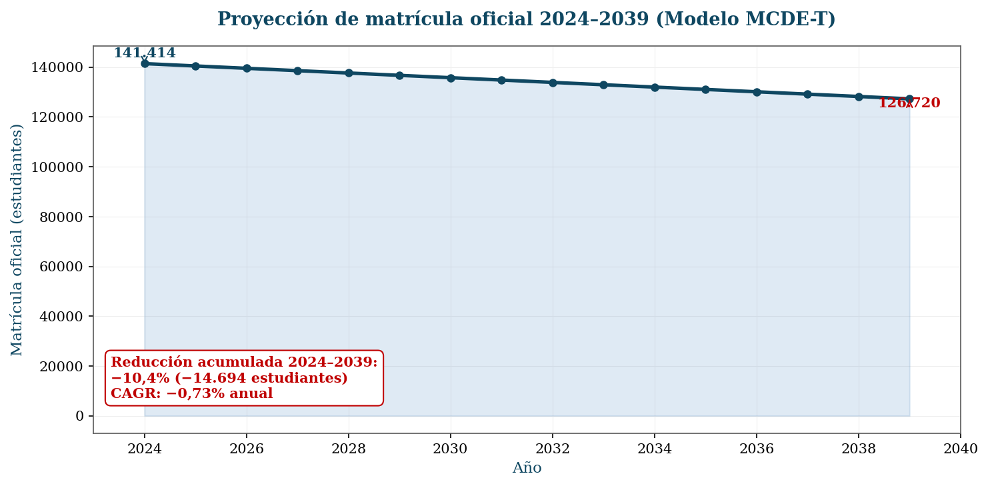
Fuente: Elaboración propia · Herramienta Consolidada PMIE 2026 · mayo de 2026.
NOTA CONCEPTUAL — El modelo MCDE-T (Cohortes Demográfico-Educativo Territorial) proyecta la matrícula por sede y nivel educativo aplicando probabilidades de promoción (90%), repitencia (5%) y retiro (5%), con datos demográficos del DANE-CNPV 2018 actualizados a 2025. La proyección indica una reducción acumulada del 10,4% entre 2024 y 2039 (CAGR −0,73% anual), consistente con la transición demográfica colombiana. El impacto sobre la brecha funcional es marginal porque la mayoría del déficit corresponde a sedes ya consolidadas. Sin embargo, esta proyección informa la priorización temporal de las intervenciones: las comunas con expansión demográfica (13, 14, 15, 16, 21) reciben mayor prioridad en Fase 1.
Indicadores clave:
- Matrícula base 2024 (SIMAT): 141.414 estudiantes
- Matrícula proyectada 2039: 126.720 estudiantes (−10,4%)
- CAGR sectorial: −0,73% anual

4. Caracterización del Sistema Educativo
El sistema educativo oficial de Santiago de Cali comprende 338 sedes educativas distribuidas en 22 comunas urbanas y 15 corregimientos rurales. De este total, 316 sedes fueron objeto de levantamiento técnico completo en 2025 (93,5% de cobertura). Las 22 sedes no levantadas corresponden a sedes con matrícula nula al momento del trabajo de campo y serán objeto de validación en 2027.
Tabla 8. Caracterización del sistema educativo distrital — variables base.
Variable | Valor | Observaciones
Total sedes del sistema | 338 | 22 comunas urbanas + 15 corregimientos rurales
Sedes con levantamiento 2025 | 316 | 93,5% de cobertura · base del PMIE 2026
Sedes sin matrícula (SIN_MAT) | 23 | Pendientes de validación 2027–2028
Matrícula oficial 2024 (SIMAT) | 141.414 | Estudiantes en el sistema educativo distrital
Matrícula oficial 2026 (SIMAT) | pendiente | Carga prevista 2026 — actualización al PMIE
Matrícula NO OFICIAL 2024 | 19.785 | Estudiantes en sedes privadas de cobertura del Distrito
Matrícula proyectada 2039 (MCDE-T) | 126.720 | Reducción de 10,4% respecto a 2024
Comunas con expansión demográfica | 5 | Comunas 13, 14, 15, 16 y 21
Sedes rurales (15 corregimientos) | ~37 | Atendidas por programas P1, P4 y P3

5. Resultados del Diagnóstico

5.1 Diagnóstico estructural NSR-10
El diagnóstico estructural —conforme a la metodología del Título A.10 de la NSR-10— clasificó cada sede según su nivel de cumplimiento de la norma sismo-resistente. El parámetro principal es el ratio entre el daño esperado bajo el escenario Sismo de Diseño (Aa=0,25g) y el Valor de Reposición de la edificación. Las patologías más frecuentes son: ausencia de riostras y reforzamientos en muros de mampostería; falta de dilataciones entre bloques adosados; deficiencias en confinamientos verticales y horizontales; cubiertas con anclajes inadecuados; y materiales degradados por humedad o corrosión.
Tabla 9. Clasificación de sedes por nivel de riesgo NSR-10 (escenario Sismo de Diseño).
Nivel de riesgo NSR-10 | N° sedes | % | Daño esperado | Programa PMIE asociado
CRÍTICA | 108 | 34,2% | ≥ 50% del VR | P2 vía N5 + P8 / P1 si N1a-SI
MUY ALTA | 67 | 21,2% | 40–50% del VR | P2 vía N5 + programa funcional
ALTA | 69 | 21,8% | 30–40% del VR | P3 (BE absorbida en adecuación)
MEDIA | 20 | 6,3% | 15–30% del VR | P3 con monitoreo
BAJA | 45 | 14,2% | < 15% del VR | Mantenimiento preventivo
Sin clasificar | 7 | 2,2% | — | Validación 2027
Total | 316 | 100% | — | —
Fuente: Archivo PMIE2026_BRECHA_ESTRUCTURAL.xlsx · evaluación por bloques sobre 1.480 bloques en 312 sedes (4 sedes consolidadas). 175 sedes (55,4%) requieren intervención estructural prioritaria (CRÍTICA + MUY ALTA), activando el Nodo N5 del árbol de decisión.
Figura 2. Distribución de sedes por nivel de riesgo sísmico NSR-10.
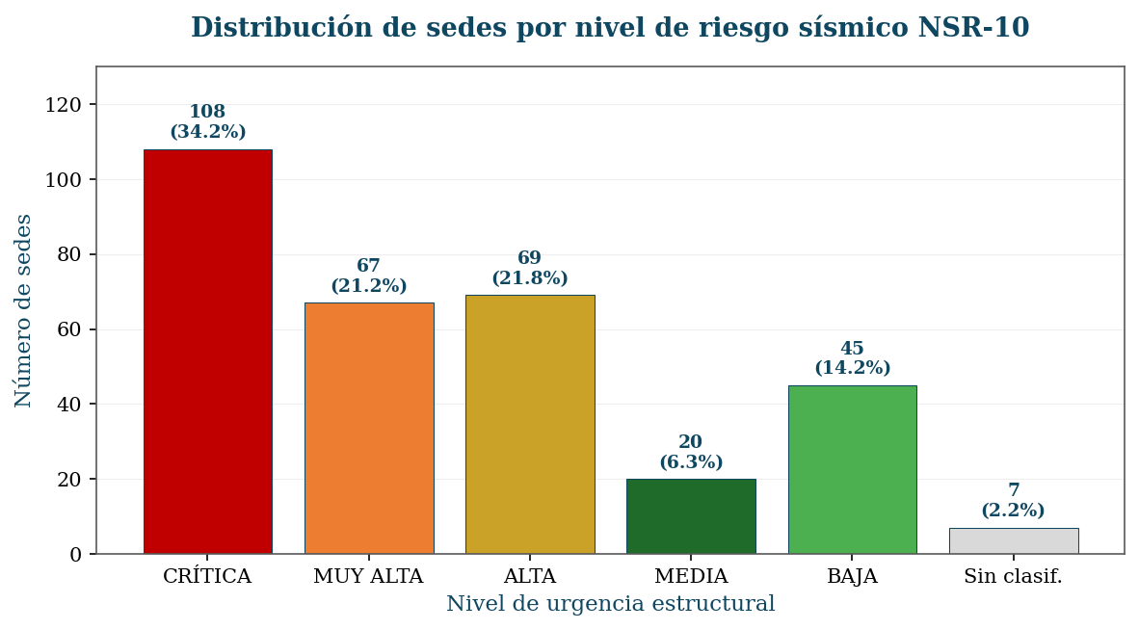
Fuente: Elaboración propia · Herramienta Consolidada PMIE 2026 · mayo de 2026.
NOTA CONCEPTUAL — El nivel de riesgo sísmico clasifica cada sede según el ratio entre el daño esperado bajo el escenario Sismo de Diseño (Aa=0,25g) y el Valor de Reposición de la edificación. Las categorías CRÍTICA (≥50% VR) y MUY ALTA (40–50% VR) agrupan 175 sedes (55,4%) que requieren intervención prioritaria por riesgo estructural. Estas sedes activan el Nodo N5 del árbol de decisión y reciben asignación al Programa P2 (Reforzamiento Estructural Prioritario), aplicado simultáneamente con el programa funcional correspondiente. Las categorías ALTA, MEDIA y BAJA tratan la Brecha Estructural como parte de la adecuación funcional (BE absorbida en P3) sin requerir P2 separado.
Indicadores clave:
- 175 sedes con urgencia CRÍTICA o MUY ALTA (55,4%) → Programa P2 obligatorio
- $796 MM COP en Brecha Estructural total (4,1% del Plan)
- Escenario sísmico de diseño: Aa=0,25g — Cali en zona de amenaza sísmica alta

5.2 Diagnóstico funcional NTC 4595
El índice sintético de cumplimiento NTC 4595 integra existencia, área y calificación de calidad de 23 tipologías de espacios pedagógicos. Su fórmula formal es:
Índice_NTC = Σᵢ (Áreaᵢ × Calidadᵢ × Ponderaciónᵢ) / (Σᵢ Áreaᵢ_norma × 4,0)
Donde i ∈ {1..23} indexa las tipologías; Calidadᵢ ∈ [0, 4]; las ponderaciones se presentan en la Tabla 10.
Tabla 10. Componentes y ponderaciones del Índice NTC 4595 (23 tipologías).
Tipología | Factor m²/est | Prioridad | Justificación técnica
Aulas | 1,65 | 25 | Núcleo del proceso pedagógico.
Baños | 0,28 | 10 | Salubridad — NTC mínimo 1/30 estudiantes.
Baño PMR | 0,07 | 10 | Accesibilidad universal — Decreto 1421.
Sala Sistemas | 0,25 | 8 | Acceso TIC — brecha crítica zonas vulnerables.
Comedor | 0,50 | 8 | Programa de Alimentación Escolar (PAE).
Cocina | 0,15 | 8 | Apoyo al PAE — preparación in situ.
Biblioteca/CRA | 0,40 | 6 | Fomento de lectura y trabajo autónomo.
Deporte | 0,30 | 4 | Educación física — formación integral.
Patio/Recreación | 0,20 | 4 | Esparcimiento — formación de comunidad.
Circulaciones | 0,35 | 3 | Movilidad interna segura.
Escaleras | 0,15 | 3 | Conectividad vertical — evacuación.
Administración | 0,18 | 3 | Gestión institucional.
Sala Profesores | 0,05 | 3 | Trabajo docente colaborativo.
Portería | 0,03 | 3 | Control de acceso — seguridad.
Laboratorio | 0,10 | 3 | Educación experimental.
Taller | 0,08 | 3 | Educación técnica/vocacional.
UAR (Apoyo Reg.) | 0,04 | 3 | Inclusión — Decreto 1421.
Aula Múltiple | 0,04 | 2 | Eventos y reuniones de comunidad.
Auditorio | 0,02 | 2 | Cultura y actos institucionales.
Bodega | 0,04 | 2 | Almacenamiento de insumos.
Cuarto Técnico | 0,04 | 2 | Equipos de redes y comunicaciones.
Aseo | 0,03 | 2 | Servicios de aseo.
Parqueadero | 0,03 | 1 | Servicios complementarios.
TOTAL m²/estudiante | 5,01 | — | Aproximación al estándar NTC 6705:2023 de 5,36.
Fuente: TYPOLOGIES_H3 — Herramienta Consolidada PMIE 2026. La diferencia entre la suma de factores (5,01) y el estándar oficial de la NTC 6705:2023 (5,36) se cubre con holguras de circulación y áreas de servicios que la herramienta calcula en función del tamaño de la sede.
Tabla 11. Distribución de las 316 sedes por clasificación NTC 4595.
Figura 3. Clasificación de sedes según Índice NTC 4595.
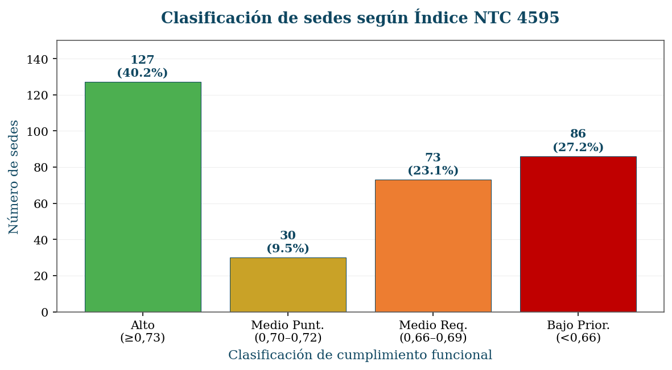
Fuente: Elaboración propia · Herramienta Consolidada PMIE 2026 · mayo de 2026.
NOTA CONCEPTUAL — El Índice NTC 4595 sintetiza el grado de cumplimiento del programa arquitectónico escolar. Se calcula como la suma ponderada de las calificaciones de calidad (1–4) por cada tipología, sobre el área de referencia normativa. Un valor de 1,00 indica cumplimiento pleno; valores inferiores a 0,66 identifican sedes de intervención prioritaria. El 50,3% del parque (159 sedes) requiere intervención funcional (categorías Medio Requerida + Bajo Prioritario), lo que justifica la magnitud del Programa P3 (Adecuación). El 40,2% del parque opera en condición aceptable (índice ≥ 0,73), aunque ello no lo exime de intervenciones de mantenimiento preventivo o de las requeridas por ampliación de capacidad (P4).
Indicadores clave:
- Índice NTC 4595 promedio del Distrito: 0,707 (escala 0–1)
- 159 sedes (50,3%) con índice < 0,70 → Programa P3 prioritario
- 86 sedes (27,2%) en condición Bajo Prioritario (< 0,66)
Figura 4. Calificación promedio NTC 4595 por tipología de espacio (escala 1–4).
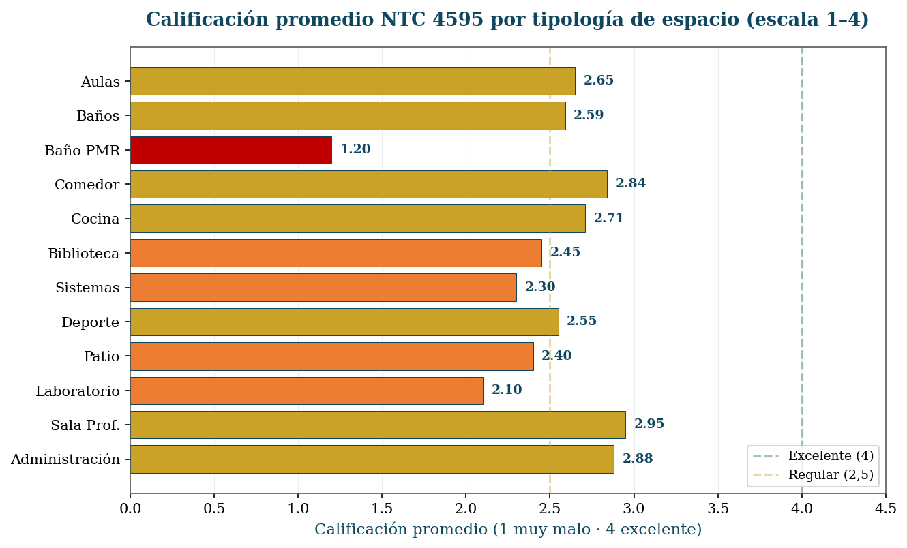
Fuente: Elaboración propia · Herramienta Consolidada PMIE 2026 · mayo de 2026.
NOTA CONCEPTUAL — La calificación por tipología (escala 1=muy malo, 2=malo, 3=regular, 4=excelente) se obtiene del levantamiento de campo de los 11 componentes del programa arquitectónico y se promedia ponderadamente entre todos los bloques de cada sede. El gráfico muestra que tipologías esenciales como Aulas (2,65) y Baños (2,59) operan en condición REGULAR-MALA, lo que se traduce en un factor de intervención del 59–63% del costo unitario por m². La tipología más crítica son los Baños PMR (1,20) — relacionados con accesibilidad universal según Decreto 1421 de 2017 — que requieren intervención casi total (factor cercano al 95%). Las calificaciones decimales se procesan en la Herramienta Consolidada mediante interpolación lineal del factor de costo.
Indicadores clave:
- Calificación promedio del sistema (todas las tipologías): 2,55
- Tipologías críticas (cal < 2,0): Baños PMR, Laboratorios
- Tipologías mejor calificadas: Administración (2,88), Salas Profesores (2,95)
Clasificación | N° sedes | % | Rango Índice | Tipo de intervención asociada
Alto — Condición aceptable | 127 | 40,2% | ≥ 0,73 | Mantenimiento o mejoramiento puntual.
Medio — Intervención puntual | 30 | 9,5% | 0,70–0,72 | Intervención específica por componente.
Medio — Intervención requerida | 73 | 23,1% | 0,66–0,69 | Intervención integral de componentes.
Bajo — Intervención prioritaria | 86 | 27,2% | < 0,66 | Intervención estructurante.
Total | 316 | 100% | — | —

5.3 Análisis de capacidad
La aplicación del estándar NTC 6705:2023 (5,36 m² por estudiante) al inventario del parque escolar revela un déficit acumulado de 500.401 m² construidos —equivalente a aproximadamente 93 sedes educativas nuevas del tamaño promedio del Distrito. La relación m²/estudiante promedio del sistema es de 2,8 m², es decir, el sistema opera al 52% del estándar mínimo normativo. El 30% de las sedes (95) presentan déficit de área (ISPF < 1,0); el 18% (57) cuentan con lote disponible para ampliación; y el 27% (85) operan con sobreocupación superior al 20%.
Figura 5. Relación m²/estudiante: parque escolar actual vs. estándar normativo.
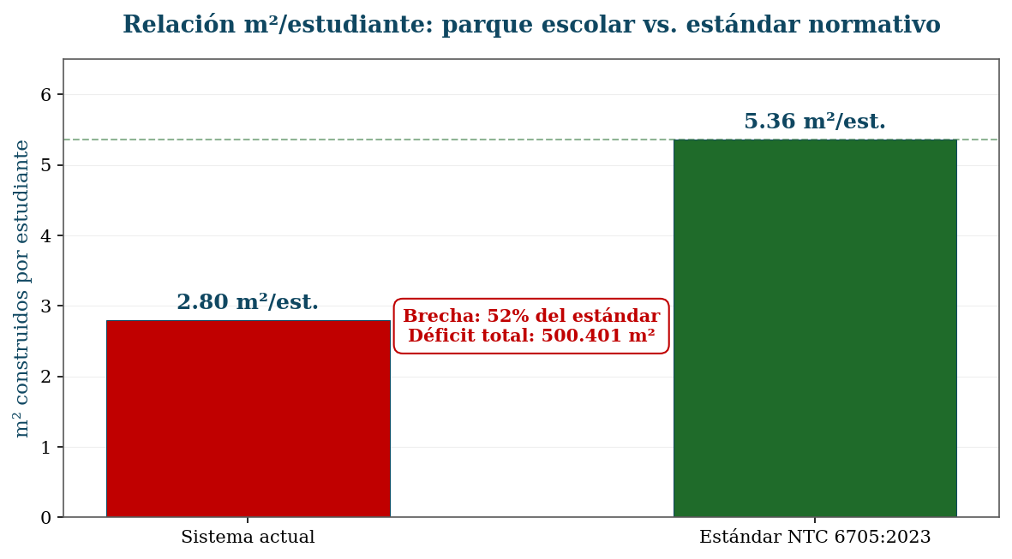
Fuente: Elaboración propia · Herramienta Consolidada PMIE 2026 · mayo de 2026.
NOTA CONCEPTUAL — La NTC 6705:2023 establece como referencia mínima 5,36 m² de área construida por estudiante para sedes nuevas. El parque escolar oficial de Cali opera con 2,8 m²/estudiante en promedio, lo que representa el 52% del estándar normativo y equivale a un déficit acumulado de 500.401 m² construidos —equivalente a aproximadamente 93 sedes nuevas del tamaño promedio del Distrito. Este déficit justifica la magnitud de los Programas P4 (Ampliación Sitio Propio) y P1 (Construcción Nueva). El cierre de la brecha de capacidad es la mayor presión inversionista del Plan: representa el 79,1% del valor de la Brecha Funcional.
Indicadores clave:
- Sistema actual: 2,8 m²/estudiante · Estándar: 5,36 m²/estudiante
- Déficit acumulado: 500.401 m² construidos (52% bajo el estándar)
- Equivalencia: ~93 sedes nuevas del tamaño promedio del Distrito
Figura 6. Viabilidad predial POT — distribución de sedes.
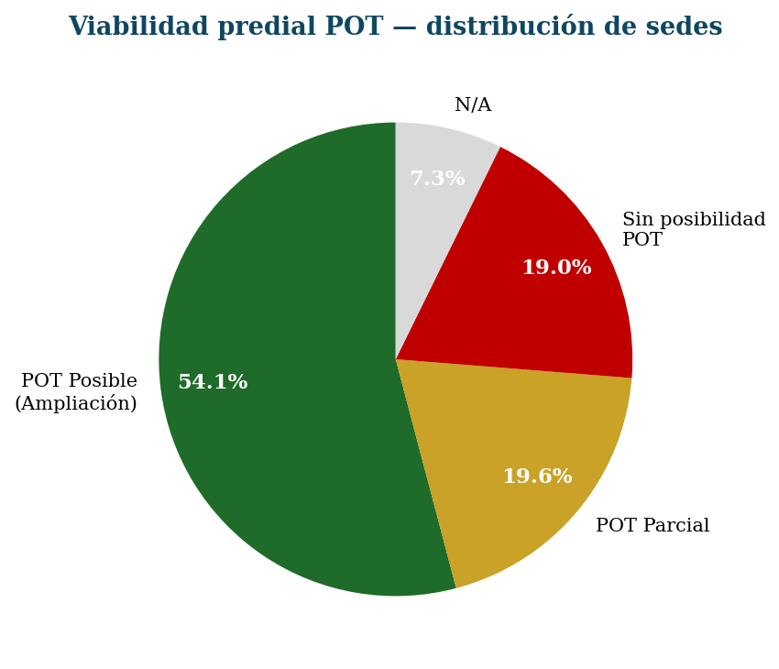
Fuente: Elaboración propia · Herramienta Consolidada PMIE 2026 · mayo de 2026.
NOTA CONCEPTUAL — La clasificación POT determina la ruta del árbol de decisión: sedes con POT Posible (171, 54,1%) son candidatas a Programa P4 (Ampliación en Sitio Propio); sedes con POT Parcial (62, 19,6%) pueden combinar P4 con gestión predial; sedes Sin Posibilidad POT (60, 19,0%) requieren Programa P1 (Construcción en otro predio). Esta clasificación es determinante en el costo total porque la compra de predio en P1 incrementa significativamente la inversión por estudiante respecto a la ampliación en sitio existente. El factor de ocupación máxima del lote (POT=0,60) se aplica en los cálculos de área de predio necesaria.
Indicadores clave:
- 54,1% de sedes con POT Posible → Programa P4 prioritario
- 19,0% Sin Posibilidad POT → requieren Programa P1 con adquisición predial
- Factor de ocupación POT aplicado: 0,60 (área lote = área construcción / 0,60)

5.4 Brecha funcional desagregada
Tabla 12. Brecha funcional desagregada por componente de intervención.
Componente BF | Criterio de cálculo | Valor (MM COP) | % BF
Ampliación / Nuevas áreas | Déficit_área × VR_constr × FD × IPC × 1,14 | 1.643.000 | 79,1%
Intervención arquitectónica | Áreas existentes × Factor calidad × VR_arq. | 186.000 | 9,0%
Sistema eléctrico | Red interna + tableros + polo a tierra. | 70.000 | 3,4%
Redes hidrosanitarias | Red hidráulica, sanitaria, tanques. | 46.000 | 2,2%
Urbanismo / cerramientos | Andenes, cerramientos, canchas. | 85.000 | 4,1%
Dotación / mobiliario | Equipamiento base nuevo. | 46.000 | 2,2%
Total Brecha Funcional | — | 2.076.000 | 100%
Nota metodológica: el factor de calidad sigue una interpolación lineal entre los cuatro puntos discretos del PMIE (cal 1,0→100% · cal 2,0→75% · cal 3,0→50% · cal 4,0→25%), lo que permite procesar las calificaciones decimales (promedios ponderados por bloque) que entrega el archivo BASE CONSOLIDADA BRECHA FUNCIONAL.
Figura 7. Brecha funcional desagregada por componente.
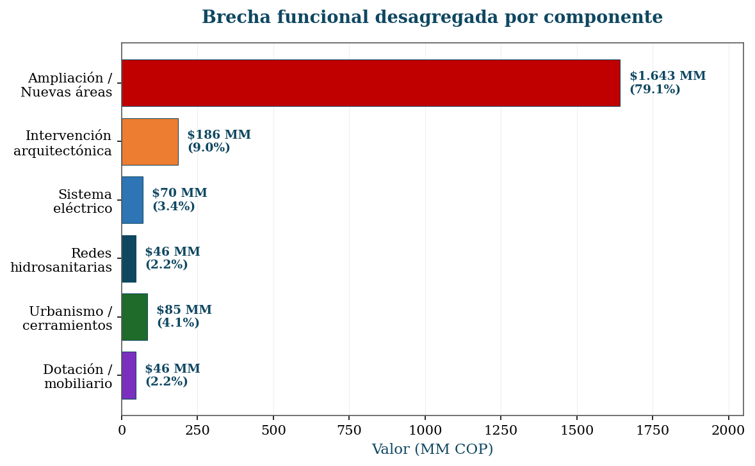
Fuente: Elaboración propia · Herramienta Consolidada PMIE 2026 · mayo de 2026.
NOTA CONCEPTUAL — La Brecha Funcional se desagrega en seis componentes que permiten dimensionar la naturaleza de las intervenciones requeridas. Las ampliaciones y nuevas áreas concentran el 79,1% del valor —reflejo del déficit estructural de capacidad— mientras que las adecuaciones arquitectónicas suman el 9,0%. Los componentes técnicos (eléctrico, hidrosanitario, urbanismo, dotación) representan el restante 11,9%. Cada componente incorpora el 14% de overhead por estudios e interventoría (7% + 7%). Esta desagregación permite identificar dónde requiere mayor capacidad técnica la entidad ejecutora (construcción nueva vs. adecuaciones), y se utiliza para priorizar las fases temporales de la inversión.
Indicadores clave:
- Componente dominante: Ampliación / nuevas áreas — $1.643 MM (79,1%)
- Total Brecha Funcional: $2.076 MM COP
- Overhead aplicado: 14% (7% estudios + 7% interventoría)

5.5 Brechas consolidadas
Tabla 13. Brechas consolidadas y cobertura — valores totales del PMIE 2026.
Concepto | Norma de referencia | Monto (MM COP) | % Plan
Brecha Funcional (BF) | NTC 4595 | 2.076.000 | 48,6%
Brecha Estructural (BE) — sólo refuerzo | NSR-10 | 796.000 | 18,6%
Brecha Consolidada (BC = BF + BE) | — | 2.872.000 | 67,2%
Cobertura matrícula NO OFICIAL | NTC 6705 (5,36 m²/est.) | 771.803 | 18,1%
P6 — Cierre + nuevas sedes redistribución | NTC 4595 + NSR-10 | 1.800.196 | 42,1%
TOTAL PLAN PMIE 2026 | — | 4.274.180 | 100%

Parte III
Retos del Sector Educativo

Figura 13. Brechas consolidadas vs. Total del Plan PMIE 2026.
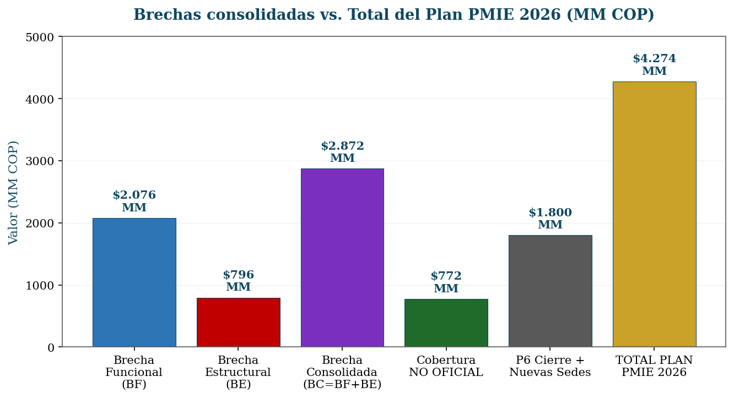
Fuente: Elaboración propia · Herramienta Consolidada PMIE 2026 · mayo de 2026.
NOTA CONCEPTUAL — El gráfico permite contrastar la magnitud de las brechas identificadas en el diagnóstico (BF $2.076 MM + BE $796 MM = BC $2.872 MM) con el valor total del Plan ($4.274 MM). La diferencia entre BC y Plan ($1.402 MM) se explica por dos conceptos adicionales: la cobertura para 19.785 estudiantes en sedes NO OFICIALES (proyectable a más de 42.000 con matrícula 2026) que requieren nueva infraestructura oficial ($772 MM), y los costos de cierre y construcción de sedes receptoras de matrícula redistribuida ($1.800 MM en P6). Esta validación cuantitativa confirma que Plan ≥ BC, lo que garantiza que ninguna brecha identificada queda sin atención presupuestal.
Indicadores clave:
- BC = $2.872 MM COP (suma de BF + BE × 1,14)
- Plan ≥ BC: cubre todas las brechas + cobertura + redistribución
- Margen Plan vs. BC: 49% adicional (cobertura nueva matrícula)
Figura 14. Brechas BF, BE y BC: contribución al Plan PMIE 2026.
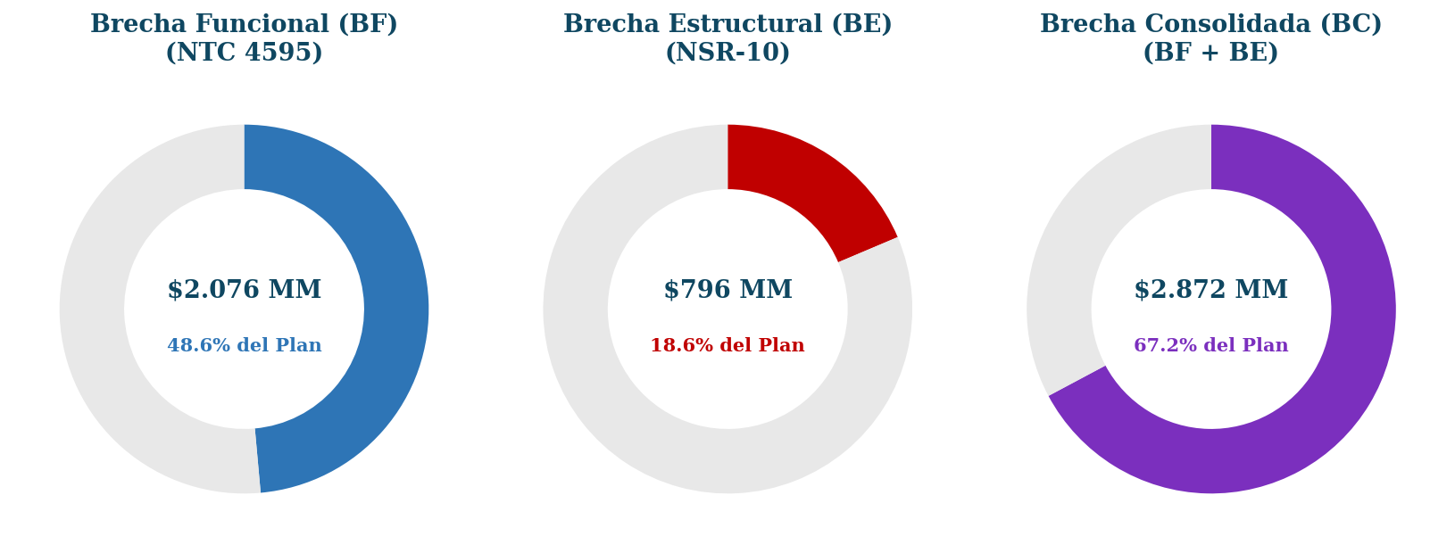
Fuente: Elaboración propia · Herramienta Consolidada PMIE 2026 · mayo de 2026.
NOTA CONCEPTUAL — Los tres anillos comparativos muestran qué porcentaje del valor del Plan representa cada brecha. La Brecha Funcional (BF, basada en NTC 4595) aporta el 48,6% del Plan, lo que significa que casi la mitad de la inversión se orienta a llevar las sedes existentes al cumplimiento del estándar funcional. La Brecha Estructural (BE, basada en NSR-10) aporta el 18,6%, concentrada en las 175 sedes con urgencia CRÍTICA o MUY ALTA. La Brecha Consolidada (BC = BF + BE × 1,14) suma el 67,2% del Plan; el restante 32,8% corresponde a la atención de demanda no cubierta (P6 cierre + redistribución, $1.800 MM) y a la cobertura de matrícula no oficial ($772 MM).
Indicadores clave:
- BF = 48,6% del Plan ($2.076 MM)
- BE = 18,6% del Plan ($796 MM)
- BC = 67,2% del Plan ($2.872 MM)

6. Retos identificados
La síntesis del diagnóstico permite identificar seis retos centrales que orientan la formulación de las apuestas estratégicas del Plan. Estos retos articulan las dimensiones estructural, funcional, de capacidad y de eficiencia con criterios de equidad territorial y sostenibilidad fiscal.
- RETO 1 — Seguridad estructural: el 55,4% del parque escolar (175 sedes) presenta riesgo sísmico CRÍTICO o MUY ALTO. La intervención prioritaria del Programa P2 y la reconstrucción del Programa P8 atienden esta urgencia.
- RETO 2 — Suficiencia de área: el déficit de 500.401 m² construidos requiere ampliaciones del Programa P4 en sedes con POT disponible y construcción nueva del Programa P1 en sedes sin alternativa predial.
- RETO 3 — Calidad de espacios: el 50,3% de las sedes presentan índice NTC 4595 inferior a 0,70; el Programa P3 (Adecuación) interviene 192 sedes con factor de costo proporcional a la calificación de calidad.
- RETO 4 — Cobertura no oficial: 19.785 estudiantes (proyectables a más de 42.000 con matrícula 2026) son atendidos en sedes privadas por falta de oferta pública. El Programa P1 incluye la construcción de nuevas sedes oficiales en las comunas receptoras.
- RETO 5 — Eficiencia de inversión: el 20% de las sedes (Q5) concentran inversión por estudiante superior a $20,5 millones COP — requieren evaluación específica entre reconstrucción y redistribución.
- RETO 6 — Sostenibilidad metodológica: el Plan debe poder actualizarse de manera trianual con datos SIMAT, brecha estructural y costos sin requerir reformulación. La Herramienta Consolidada habilita este ciclo.

Parte IV
Apuestas Estratégicas y Plan Indicativo

7. Estrategia de Intervención — Árbol de Decisión

7.1 Principios de priorización
Tabla 16. Principios de priorización y criterios técnicos del PMIE 2026.
Principio | Criterio técnico | Instrumento de medición
Seguridad estructural | Cumplimiento NSR-10; protección de la vida. | Ratio daño esperado / VR (%)
Equidad territorial | Priorizar comunas con mayor déficit y vulnerabilidad. | Índice NTC 4595 + quintil + densidad
Eficiencia de inversión | Maximizar impacto por peso invertido. | Costo bruto por estudiante · Quintiles Q1–Q5
Continuidad del servicio | Garantizar operación durante intervenciones. | Módulos Educativos Prefabricados (MEP)

7.2 Árbol de decisión técnico — 11 nodos oficiales
El árbol de decisión integra las dimensiones del diagnóstico en una lógica secuencial que conduce cada sede a uno o más programas de intervención. Una sede puede caer en múltiples programas simultáneamente: por ejemplo, una sede que llega al Nodo N3a con respuesta NO se evalúa en N4 (para la porción de ampliación) y en N5 (para la intervención estructural y/o de adecuación), pudiendo recibir asignaciones combinadas como P5+P3, P1+P3 o P5+P2+P3.
Tabla 17. Árbol de decisión oficial PMIE 2026 — 11 nodos con rutas SÍ/NO.
Nodo | Pregunta técnica | SÍ → | NO →
N1 | ¿Sede en Q1 o Q2 (Q-Corte configurable)? | N1a | N2
N1a | ¿BC > 70% × Valor de Reposición (recon dinámico)? | N3b | N3
N2 | ¿Sede rural? | N1a (re-entra) | N2a
N2a | ¿Sede principal o única en su comuna? | N1a (re-entra) | N4a
N3 | ¿Requiere ampliación (déficit de área)? | N3a | N5
N3a | ¿Tiene capacidad de ampliación en sitio propio (POT)? | P4 + N5 | N4 + N5
N3b | ¿Reconstrucción con misma área actual o menor? | P4 + P3 | N4b
N4 | ¿Hay redistribución de matrícula posible en la comuna? | P5 | P1
N4a | ¿Hay redistribución posible (≥ MinQ12 sedes Q1-Q2)? | P6 (cierre) | P7
N4b | ¿Hay redistribución para sede de alta brecha? | P5 + P8 | P5 + P1
N5 | ¿Intervención por Riesgo Estructural (CRÍTICA o MUY ALTA)? | P2 + P3 | P3 (BE absorbida)
Fuente: Documento oficial «Árbol de decisión PMIE 2026» — Subsecretaría de Planeación Sectorial. Implementado en la Herramienta Consolidada — módulo H4. El umbral del Nodo N1a (por defecto 70%) y el Q-Corte (por defecto Q2) son configurables en tiempo real.

7.3 Parámetros configurables
Tabla 18. Parámetros configurables del árbol de decisión.
Parámetro | Descripción | Default | Rango sugerido
Q-Corte | Quintil límite para clasificar sedes como eficientes. | Q2 | Q1 – Q3
Umbral BC/VR | % de BC sobre VR que activa reposición (N1a). | 70% | 50% – 90%
MinQ12 | Mínimo de sedes Q1-Q2 en comuna para redistribución. | 2 sedes | 1 – 5 sedes

7.4 Definición de los ocho programas
Tabla 19. Definición técnica de los ocho programas oficiales de intervención.
Programa | Descripción técnica | Sedes | Valor (MM COP)
P1 — Construcción Nueva Infraestructura | Construcción de nueva sede oficial (incluye matrícula NO OFICIAL en cobertura del Distrito). | 1 | 802.070
P2 — Reforzamiento Estructural Prioritario | Refuerzo estructural NSR-10 en sedes con urgencia CRÍTICA o MUY ALTA (vía Nodo N5). | 36 | 179.887
P3 — Adecuación y Reforzamiento | Adecuación de espacios según calificación NTC 4595 (factor lineal 1.0→100% .. 4.0→25%). | 192 | 502.235
P4 — Ampliación en Sitio Propio | Construcción de área adicional en lote propio (POT Posible o Parcial). | 171 | 848.845
P5 — Redistribución de Matrícula | Redistribución de matrícula a sedes vecinas (sin inversión directa en la sede fuente). | 41 | —
P6 — Cierre de Sede y Redistribución | Cierre de sede ineficiente + construcción de nuevas sedes que absorben la matrícula. | 81 | 1.800.196
P7 — Adecuación Parcial | Adecuación parcial mínima (Q3-Q5 urbana no-principal sin redistribución posible). | 0 | —
P8 — Reconstrucción en Sitio Propio | Reconstrucción total en sitio propio cuando BC > 70% × Valor de Reposición. | 19 | 140.947

Figura 10. Distribución de sedes por programa oficial PMIE 2026.
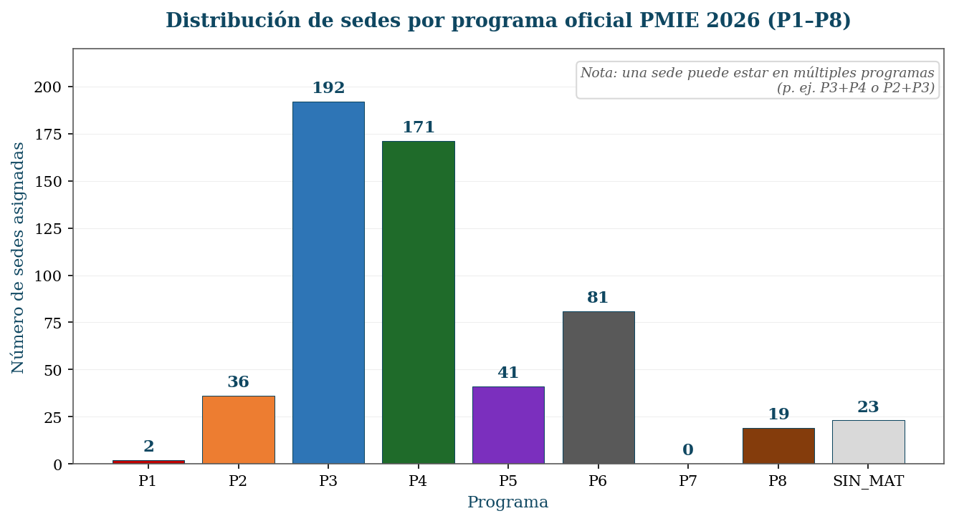
Fuente: Elaboración propia · Herramienta Consolidada PMIE 2026 · mayo de 2026.
NOTA CONCEPTUAL — Una sede puede caer simultáneamente en múltiples programas: por ejemplo, una sede con déficit de área y riesgo estructural CRÍTICA recibe asignación P4+P2+P3. El gráfico muestra el conteo de sedes que tienen cada programa en su asignación, por lo que la suma supera las 316 sedes evaluadas. El Programa P3 (192 sedes, 61% del parque) es el más extendido —prácticamente toda sede requiere alguna intervención de adecuación—; el P4 (171 sedes) es el segundo más frecuente reflejando el déficit generalizado de área; P1 sólo aplica a sedes sin alternativa predial; P6 atiende 81 sedes Q3-Q5 ineficientes con cierre y redistribución.
Indicadores clave:
- P3 Adecuación: 192 sedes (programa más extendido)
- P4 Ampliación Sitio: 171 sedes
- P2 Refuerzo Estructural: 36 sedes (overlay vía N5)
- P8 Reconstrucción: 19 sedes (alta brecha estructural)
Figura 11. Inversión por programa oficial PMIE 2026.
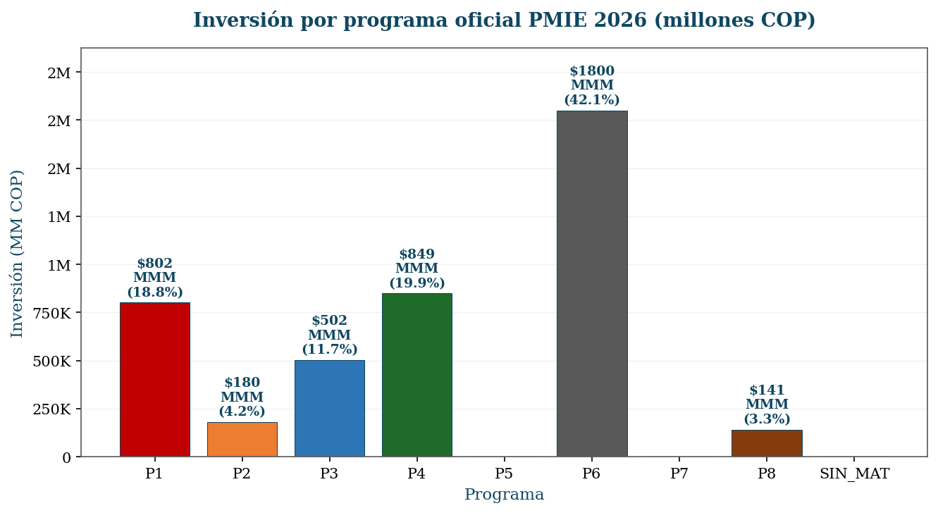
Fuente: Elaboración propia · Herramienta Consolidada PMIE 2026 · mayo de 2026.
NOTA CONCEPTUAL — La distribución de la inversión refleja la magnitud y el alcance de cada programa. El P6 (Cierre + Nuevas Sedes) lidera con $1.800.196 MM COP (42,1%) — corresponde a la construcción de aproximadamente 115 sedes nuevas que reciben la matrícula redistribuida desde sedes Q3-Q5 ineficientes. El P4 (Ampliación Sitio Propio) suma $848.845 MM (19,9%) atendiendo el déficit de área en sedes con POT disponible. El P1 ($802.070 MM, 18,8%) incluye 1 sede oficial sin alternativa predial y la cobertura de matrícula NO OFICIAL en 22 comunas. El P3 (Adecuación) suma $502.235 MM (11,8%). Los programas operativos P5 (Redistribución) y P7 (Adecuación Parcial) no generan inversión directa.
Indicadores clave:
- P6 lidera con $1.800.196 MM COP (42,1% del Plan)
- P4 + P3 atienden adecuación + ampliación: $1.351 MM (31,7%)
- P1 incluye cobertura NO OFICIAL: $772 MM adicionales
Figura 12. Distribución del valor total del Plan PMIE 2026.
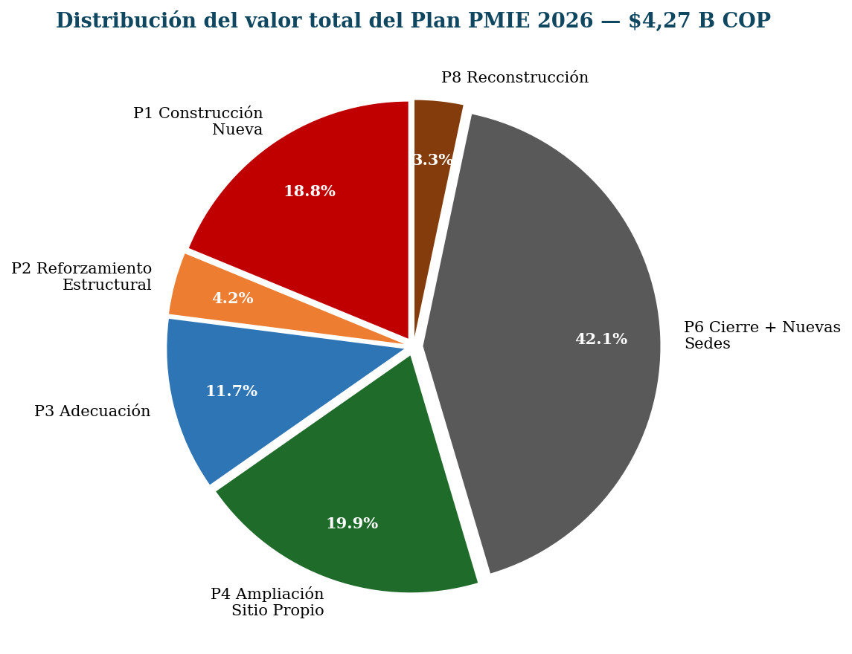
Fuente: Elaboración propia · Herramienta Consolidada PMIE 2026 · mayo de 2026.
NOTA CONCEPTUAL — La composición porcentual de la inversión total evidencia que el mayor peso (42,1%) corresponde a la creación de nuevas sedes para redistribuir matrícula desde sedes ineficientes (P6). El segundo bloque (19,9%) lo conforma la ampliación en sitios existentes (P4) que es la solución más costo-efectiva cuando el POT lo permite. La adecuación de espacios existentes (P3) representa el 11,8% — son intervenciones más pequeñas pero generalizadas (192 sedes). La construcción nueva para cubrir matrícula no oficial (P1) suma 18,8% y la reconstrucción de sedes en alta brecha (P8) el 3,3%. El refuerzo estructural prioritario (P2) consume el 4,2% restante.
Indicadores clave:
- Valor total del Plan: $4,27 B COP
- Inversión en nuevas sedes (P1 + P6): $2,60 B (60,9%)
- Intervención de sedes existentes (P2+P3+P4+P8): $1,67 B (39,1%)

8. Plan de Inversión y Financiación

8.1 Metodología de costeo
La estimación económica se realizó aplicando los algoritmos heredados del PMIE 2019 (Anexo 6.2) actualizados con precios de mercado 2026 publicados en la Tabla de Costos Unitarios PMIE 2026. La actualización incorpora seis factores: (i) factor de localización (FD) por comuna que recoge distancia, pendiente y tipo de suelo; (ii) IPC 2026 = 1,04; (iii) overhead de 14% (7% estudios y diseños + 7% interventoría) sobre construcción y refuerzo; (iv) costo de adquisición predial (no recibe overhead); (v) factor de calidad lineal sobre adecuaciones (1,0→100% .. 4,0→25%); (vi) estándar de 5,36 m²/estudiante (NTC 6705:2023) para sedes nuevas y para cobertura NO OFICIAL.
Tabla 26. Algoritmos de costeo aplicados por programa.
Programa | Fórmula de costeo
P1 (oficial vía N4-NO) | Σ_espacios [ Déficit_amp_otro × VR_constr × FD × IPC × 1,14 + Déficit_amp_otro/POT × VR_predio × FD × IPC ]
P1 (cobertura NO OFICIAL) | Matrícula_NO × 5,36 × (VR_predio + VR_constr) × FD × IPC × 1,14 (todas las comunas receptoras)
P1 (oficial vía N4b-NO) | Área_actual × VR_constr × FD × IPC × 1,14 + Área_actual/POT × VR_predio × FD × IPC
P2 (Refuerzo estructural) | BE × 1,14 (solo vía N5-SÍ — CRÍTICA o MUY ALTA)
P3 (Adecuación) | Σ_espacios [ Área_existente × VR_arq × Factor_calidad × FD × IPC × 1,14 ] + BE × 1,14 (si N5-NO)
P4 (Ampliación sitio) | Σ_espacios [ Déficit_amp_sede × VR_constr × FD × IPC × 1,14 ]
P4 (vía N3b-SÍ) | Área_actual × VR_constr × FD × IPC × 1,14 (reconstrucción misma área)
P5 (Redistribución) | 0 — sin inversión directa
P6 (Cierre + nuevas) | Valor global $1,8 B COP — 115 nuevas sedes para 54.488 estudiantes
P7 (Adecuación parcial) | 0,5 × Σ_espacios [ Área_existente × VR_arq × Factor_calidad × FD × IPC × 1,14 ]
P8 (Reconstrucción) | Área_actual × VR_constr × FD × IPC × 1,14 (sitio propio)

8.2 Escenarios de implementación
Tabla 20. Escenarios de implementación del Plan.
Escenario | Programas incluidos | MM COP | Sedes | Matrícula
1. Mínimo (NSR-10) | P2 + P8 (urgencias estructurales) | 320.834 | 55 | 19.583
2. Funcional Integral | 1 + P3 + P4 | 1.672.000 | 316 | 113.086
3. Plan Maestro Completo | 2 + P1 + P5 + P6 + P7 (cobertura) | 4.274.180 | ~431 | 167.574

8.3 Distribución temporal de la inversión
Tabla 21. Distribución temporal de la inversión PMIE 2026–2039.
Figura 16. Distribución temporal de la inversión PMIE 2026–2039.
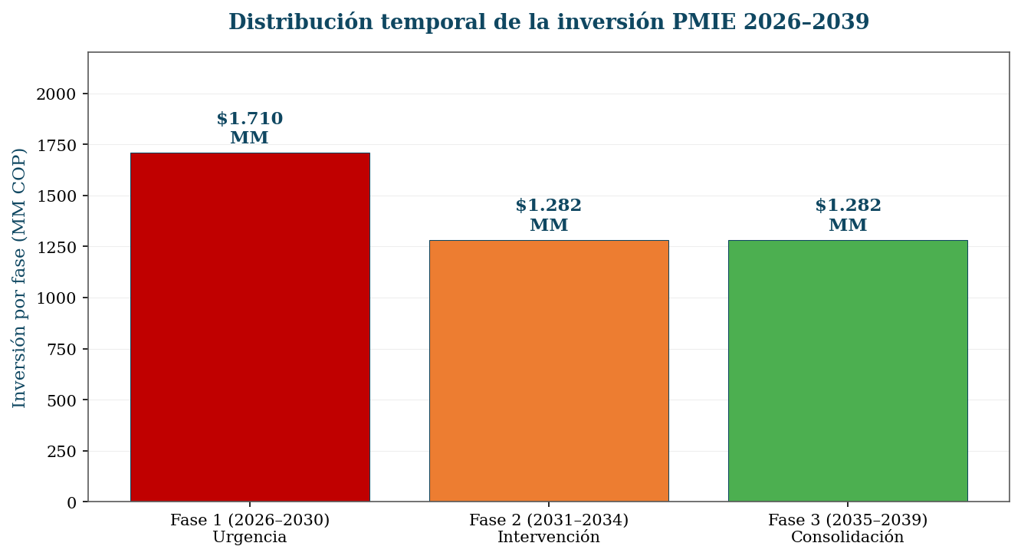
Fuente: Elaboración propia · Herramienta Consolidada PMIE 2026 · mayo de 2026.
NOTA CONCEPTUAL — La distribución de las inversiones en tres fases responde a criterios de urgencia técnica, capacidad institucional de gestión y disponibilidad presupuestal proyectada. La Fase 1 (2026–2030, 40% del Plan) concentra el mayor porcentaje porque atiende las urgencias estructurales NSR-10 (175 sedes CRÍTICA + MUY ALTA) y el inicio del Programa P6 en comunas con mayor déficit (13, 14, 15, 16, 21). La Fase 2 (2031–2034, 30%) ejecuta los Programas P1, P3, P4 y P8 restantes y completa el P6. La Fase 3 (2035–2039, 30%) consolida con el P5 (redistribución), la atención de sedes SIN_MAT validadas en 2027 y los ajustes finales del Plan tras la actualización trianual (2029, 2032, 2035, 2038).
Indicadores clave:
- Fase 1 (2026–2030): $1.710 MM COP (40%) — urgencias NSR-10
- Fase 2 (2031–2034): $1.282 MM COP (30%) — P1, P3, P4, P8
- Fase 3 (2035–2039): $1.282 MM COP (30%) — consolidación
Fase | Periodo | Inversión (MM COP) | Prioridad
1 — Urgencia | 2026–2030 | ~1.709.672 | 175 sedes NSR-10 crítico + P6 (parcial)
2 — Intervención | 2031–2034 | ~1.282.254 | P1, P3, P4, P8 restantes + P6 (parcial)
3 — Consolidación | 2035–2039 | ~1.282.254 | P5 (redistribución), SIN_MAT validadas, P7

8.4 Fuentes de financiación
Tabla 22. Fuentes de financiación previstas y mecanismos de acceso.
Fuente | Mecanismo de acceso
Recursos propios del Distrito (SGP) | Inclusión en el Marco de Inversión Plurianual de la SED.
FFIE — Fondo de Financiamiento MEN | Gestión de proyectos ante el MEN (Resolución 21534 de 2017).
Banco de Proyectos Nacional | Formulación BPIN — articulación con el DNP.
Cooperación internacional | BID, Banco Mundial, GIZ, USAID, AECID — préstamos o cooperación.
Alianzas Público-Privadas (APP) | Concesión educativa — Ley 1508 de 2012 — aplicable a P6 (cobertura).
Sobretasa a la gasolina / Estampillas | Inversión territorial específica del Distrito.
Fondo Adaptación / Riesgo Sísmico | Recursos nacionales para refuerzo NSR-10 — Ley 1523 de 2012.

8.5 Quintiles de eficiencia
Tabla 23. Quintiles de eficiencia BC por estudiante (sedes con matrícula).
Figura 9. Quintiles de eficiencia: BC por estudiante.
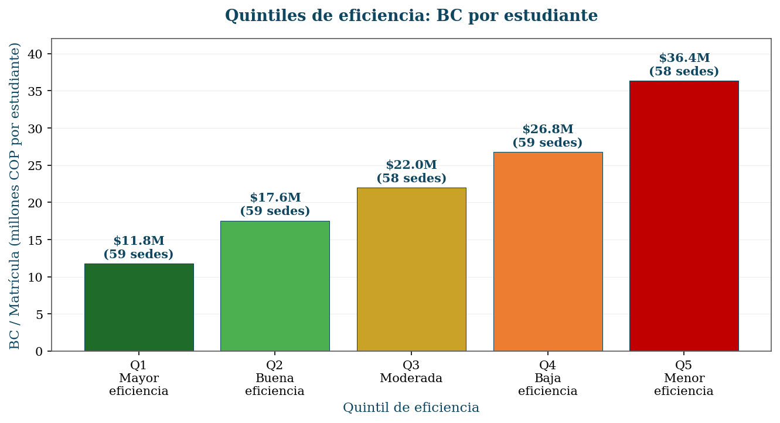
Fuente: Elaboración propia · Herramienta Consolidada PMIE 2026 · mayo de 2026.
NOTA CONCEPTUAL — Los quintiles de eficiencia clasifican las 293 sedes con matrícula según la relación Brecha Consolidada / Matrícula, en 5 grupos de ~59 sedes cada uno. El Q1 (BC/Mat = $11,8 MM por estudiante) agrupa sedes operativa y financieramente eficientes — su inversión genera el mayor impacto por peso invertido y son candidatas naturales a intervención directa (P3 o P4). El Q5 ($36,38 MM por estudiante) agrupa sedes con costo por beneficiario significativamente superior — comunidades educativas pequeñas o de difícil acceso, donde el árbol frecuentemente recomienda reposición (P8) o redistribución (P5/P6). Este criterio es el primer nodo del árbol de decisión (N1) y permite jerarquizar las inversiones desde un enfoque de costo-efectividad.
Indicadores clave:
- Q1: $11,8 MM COP/estudiante (mayor eficiencia)
- Q5: $36,4 MM COP/estudiante (3,1× la eficiencia del Q1)
- Q-Corte configurable: por defecto Q2 (umbral $17,56 MM/est.)
Quintil | Sedes | Matrícula | BC (MM COP) | BC/Mat (MM/est) | Estrategia
Q1 — Mayor eficiencia | 59 | 12.950 | 152.801 | 11,80 | Intervención directa · prioridad alta.
Q2 — Buena eficiencia | 59 | 24.407 | 428.697 | 17,56 | Intervención directa · justificada.
Q3 — Moderada | 58 | 21.110 | 463.913 | 21,98 | Evaluar BC/VR para definir reposición.
Q4 — Baja eficiencia | 59 | 28.785 | 771.363 | 26,80 | Alta probabilidad reconstrucción o redistribución.
Q5 — Eficiencia mínima | 58 | 25.834 | 939.951 | 36,38 | Probable cierre o reposición + redistribución.

9. Plan Indicativo PMIE 2026
Tabla 24. Plan Indicativo — metas e indicadores principales PMIE 2026.
Meta | Indicador | Línea base 2025 | Meta 2030 | Meta 2039
Reducción riesgo sísmico | % sedes con riesgo NSR-10 alto | 55,4% | 30% | <10%
Cumplimiento NTC 4595 | Índice promedio NTC 4595 | 0,71 | 0,80 | 0,90
Suficiencia área | m²/estudiante promedio | 2,8 | 4,0 | 5,36
Cobertura oficial | Cobertura matrícula NO OFICIAL | 14% | 50% | 100%
Sedes intervenidas | N° de sedes con obra terminada | 0 | 120 | 293
Inversión ejecutada | % del Plan ejecutado | 0% | 40% | 100%
Sostenibilidad metodológica | Actualizaciones trianuales | No | Sí (2029) | Sí (2032, 2035, 2038)

10. Gestión, Sostenibilidad y Herramientas Digitales
La sostenibilidad del PMIE depende de tres condiciones operativas: el fortalecimiento de las capacidades institucionales que ejecutan el Plan; un sistema de seguimiento que permita verificar avances; y la disponibilidad de herramientas digitales para la actualización periódica sin necesidad de reformular el Plan completo.

10.1 Herramienta Consolidada — entregable diferencial
La Herramienta Consolidada (PMIE2026_Herramienta_Consolidada.html) es un aplicativo web interactivo autocontenido desarrollado en HTML5, JavaScript y CSS. Se ejecuta directamente en cualquier navegador moderno sin instalación previa, sin servidor backend, y sin dependencias externas más allá de las librerías embebidas (ExcelJS, SheetJS, D3.js). Integra cuatro módulos técnicos:
- Módulo H1 — Proyección de Matrícula: implementación del modelo MCDE-T por sede y nivel; carga de archivos SIMAT 2024 y 2026; proyección lineal por sede con CAGR o tasa municipal de fallback; exportación a Excel con desglose anual hasta el año horizonte.
- Módulo H2 — Indicador NTC 4595: cálculo por sede del índice sintético; carga del archivo BASE CONSOLIDADA BRECHA FUNCIONAL con detección dinámica de columnas; exportación a Excel del reporte de cumplimiento sin metadatos de quintil ni BF (indicador independiente).
- Módulo H3 — Brecha Funcional: cálculo desagregado por espacio (23 tipologías); aplicación de interpolación lineal del factor de calidad; cálculo del costo de adecuación y ampliación; exportación con detalle por espacio y por sede.
- Módulo H4 — Árbol de Decisión: implementación de los 11 nodos oficiales; tres parámetros configurables en tiempo real; clasificación por quintiles; asignación múltiple de programas; visualización D3 del flujo; exportación del Plan en Excel con 13 hojas (RESUMEN + P1–P8 + SIN_MAT + LISTADO COMPLETO + BRECHA FUNCIONAL + INDICADOR NTC + QUINTILES).

10.2 Ciclo de actualización trianual
El proceso completo de actualización del PMIE puede ejecutarse en un día hábil mediante la Herramienta Consolidada: (i) Cargar archivos SIMAT actualizados (años n y n+2) → Módulo H1; (ii) Cargar BASE CONSOLIDADA BRECHA FUNCIONAL del año en curso → Módulo H2/H3; (iii) Cargar BRECHA ESTRUCTURAL si hubo nueva evaluación → integración a runTree; (iv) Cargar TABLA DE COSTOS actualizada → reemplaza los costos embebidos; (v) Ejecutar el Módulo H4 con los parámetros revisados → exportar el Excel del Plan actualizado. Las actualizaciones previstas son: 2029, 2032, 2035 y 2038.

10.3 Sistema de seguimiento y evaluación
El Sistema de Seguimiento de Infraestructura Educativa (SIG-IE) recomendado debe contemplar cinco componentes operativos: tablero de avance del Plan (trimestral), registro de intervenciones ejecutadas (mensual), recálculo del índice NTC 4595 tras cada intervención (anual), monitoreo de la matrícula SIMAT (anual) y revisión del cumplimiento de metas del Plan Indicativo (anual y trianual).

11. Conclusiones y Recomendaciones

11.1 Hallazgos centrales
- HALLAZGO 1 — Escala del desafío: el 98,5% de las sedes requieren intervención. El valor total del Plan ($4.27 billones COP) supera más de cuatro veces el presupuesto anual de inversión de la SED, evidenciando la necesidad de fuentes complementarias de financiación.
- HALLAZGO 2 — Prioridad sísmica: el 75,3% de las sedes tienen riesgo sísmico alto. En zona de amenaza sísmica alta como Cali, esto representa un riesgo inaceptable para más de 100.000 estudiantes. El Programa P2 atiende 175 sedes con urgencia CRÍTICA o MUY ALTA.
- HALLAZGO 3 — Déficit de cobertura: 19.785 estudiantes (proyectables a más de 42.000 con matrícula 2026) son atendidos en sedes no oficiales por falta de oferta pública. El Programa P1 representa una inversión adicional cercana a $0,77 billones COP para la cobertura nueva.
- HALLAZGO 4 — Herramienta dinámica: el PMIE 2026 es el primer plan de infraestructura educativa en Colombia que entrega una plataforma digital interactiva que permite actualizar resultados en un día hábil. Garantiza la continuidad técnica del Plan más allá del periodo administrativo de su formulación.
Figura 15. Composición del Plan: sedes oficiales vs. cobertura NO OFICIAL.
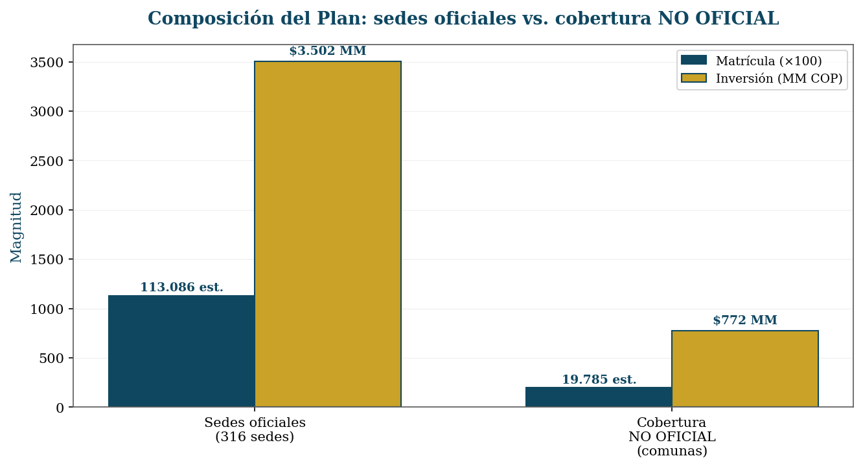
Fuente: Elaboración propia · Herramienta Consolidada PMIE 2026 · mayo de 2026.
NOTA CONCEPTUAL — El Plan atiende dos universos de matrícula: las 113.086 estudiantes que actualmente reciben formación en las 316 sedes oficiales evaluadas y los 19.785 estudiantes que son atendidos en sedes no oficiales del Distrito por insuficiencia de la oferta pública. Esta segunda población —que con la matrícula 2026 podría proyectarse hasta más de 42.000 estudiantes— representa una demanda estructural insatisfecha que debe ser atendida con nueva infraestructura oficial. La inversión por estudiante es comparable entre los dos grupos: $30.967 COP/est. para sedes oficiales (intervención sobre lo existente) y $39.020 COP/est. para cobertura nueva (construcción + predio).
Indicadores clave:
- Cobertura oficial actual: 113.086 estudiantes en 316 sedes
- Cobertura NO OFICIAL: 19.785 estudiantes — proyectable a >42.000 (2026)
- Inversión adicional para cobertura: $772 MM COP (P1)

11.2 Recomendaciones para la implementación
- Adopción institucional: formalizar el PMIE 2026–2039 mediante acto administrativo distrital en el segundo semestre de 2026, incorporándolo al marco de inversión plurianual de la SED.
- Gestión urgente de financiación: iniciar en el primer semestre de 2027 las gestiones con el MEN, el FFIE y organismos de cooperación internacional, priorizando las 175 sedes con riesgo sísmico CRÍTICO o MUY ALTO.
- Actualización trianual: ejecutar el ciclo de actualización del Plan en 2029, 2032, 2035 y 2038, utilizando la Herramienta Consolidada con los datos SIMAT y los levantamientos de campo actualizados a la fecha de cada ciclo.
- Saneamiento predial: iniciar el proceso de regularización jurídica de las sedes con situación irregular como requisito previo a la ejecución de inversiones significativas en los Programas P1 y P4.
- Articulación interinstitucional: establecer protocolos formales de coordinación entre la SED, la Secretaría de Infraestructura, el DAPM, el DAHM, la SHM y las juntas administradoras locales.
- Comunicación comunitaria: desarrollar una versión ciudadana del Plan (resumen visual de 20 páginas con infografías) para difusión en consejos directivos, asociaciones de padres y comunidades educativas.

Referencias
Las referencias se presentan en formato APA 7.ª edición, organizadas en: (1) normas nacionales e internacionales, (2) documentos institucionales y de política pública, (3) literatura técnica y académica.

Normas nacionales e internacionales
Asamblea Nacional Constituyente. (1991). Constitución Política de Colombia. Gaceta Constitucional N.º 116 (artículos 67 y 366).
Banco Mundial. (2019). Programa Global de Escuelas Seguras (Global Program for Safer Schools, GPSS). Washington, D. C.
Congreso de la República de Colombia. (1994). Ley 115 de 1994 — Ley General de Educación. Diario Oficial N.º 41.214.
Congreso de la República de Colombia. (1997). Ley 388 de 1997 — Ley de Desarrollo Territorial. Diario Oficial N.º 43.091.
Congreso de la República de Colombia. (2001). Ley 715 de 2001 — Normas orgánicas en materia de recursos y competencias. Diario Oficial N.º 44.654.
Congreso de la República de Colombia. (2012). Ley 1508 de 2012 — Régimen jurídico de las Asociaciones Público-Privadas.
Congreso de la República de Colombia. (2012). Ley 1523 de 2012 — Política Nacional de Gestión del Riesgo de Desastres.
ICONTEC. (2006/actualización vigente). NTC 4595 — Planeamiento y diseño de instalaciones y ambientes escolares. Bogotá: Instituto Colombiano de Normas Técnicas y Certificación.
ICONTEC. (2023). NTC 6705:2023 — Norma Técnica para la Elaboración de Planes Maestros de Infraestructura Educativa. Bogotá.
Ministerio de Ambiente, Vivienda y Desarrollo Territorial. (2010). Decreto 926 de 2010 — Reglamento Colombiano de Construcción Sismo Resistente NSR-10. Bogotá.
Ministerio de Educación Nacional. (2015). Decreto 1075 de 2015 — Decreto Único Reglamentario del Sector Educativo. Bogotá.
Ministerio de Educación Nacional. (2017). Decreto 1421 de 2017 — Reglamentación de la educación inclusiva con enfoque de discapacidad. Bogotá.
Ministerio de Educación Nacional. (2017). Resolución 21534 de 2017 — Operación del Fondo de Financiamiento de la Infraestructura Educativa (FFIE). Bogotá.
Ministerio de Educación Nacional. (2022). Política Nacional de Infraestructura Educativa. Bogotá: MEN.
Naciones Unidas. (2015). Transformar nuestro mundo: la Agenda 2030 para el Desarrollo Sostenible. ODS 4 — Educación de Calidad. A/RES/70/1.
UNESCO. (2015). Marco de acción Educación 2030 — Hacia una educación inclusiva, equitativa y de calidad y un aprendizaje a lo largo de la vida para todos.

Documentos institucionales y de política pública
Alcaldía de Santiago de Cali. (2019). Plan Municipal de Infraestructura Educativa 2019. Secretaría de Educación Municipal. Cali: Alcaldía de Santiago de Cali — Banco Mundial — Universidad de los Andes.
Alcaldía de Santiago de Cali. (2020). Decreto Distrital 4112.010.20.0403 de 2020 — Lineamientos de gestión territorial educativa. Cali.
Alcaldía de Santiago de Cali. (2023). Manual de Intervención de Infraestructura Escolar. Secretaría de Educación Distrital. Cali.
Alcaldía de Santiago de Cali. (2024). Plan de Desarrollo «Cali, Ciudad que Educa y Aprende» 2024–2027. Cali.
Alcaldía de Santiago de Cali. (2025). Plan Sectorial de Educación de Santiago de Cali 2024-2027. Subsecretaría de Planeación Sectorial. Cali.
DANE — Departamento Administrativo Nacional de Estadística. (2018). Censo Nacional de Población y Vivienda CNPV 2018. Bogotá. Actualización agosto 2025.
DAPM — Departamento Administrativo de Planeación Municipal de Cali. (vigente). Plan de Ordenamiento Territorial del Distrito de Santiago de Cali.
Ministerio de Educación Nacional. (2024). Sistema Integrado de Matrícula SIMAT — Datos 2024–2026. Bogotá: MEN.
Secretaría de Educación Distrital de Santiago de Cali. (2025). Archivo BASE CONSOLIDADA BRECHA FUNCIONAL — 316 sedes evaluadas. Cali: SED.
Secretaría de Educación Distrital de Santiago de Cali. (2025). Archivo PMIE2026_BRECHA_ESTRUCTURAL — 1.480 bloques sobre 312 sedes. Cali: SED.
Secretaría de Educación Distrital de Santiago de Cali. (2026). Tabla de Costos Unitarios PMIE 2026. Cali: SED.

Literatura técnica y académica
BID — Banco Interamericano de Desarrollo. (2017). Aprendizaje en las escuelas del siglo XXI: nota 5 — La infraestructura escolar y los aprendizajes. Washington, D. C.: BID.
OCDE. (2017). The OECD Handbook for Innovative Learning Environments. París: Editorial OCDE.
OECD. (2018). PISA 2018 Results — What Schools Can Do (Volume V). París.
UNESCO-IIEP. (2020). Education Sector Analysis Methodological Guidelines: Volume 2 — Sub-sector Specific Analysis. París: UNESCO Institute for International Educational Planning.
Universidad de los Andes — Programa Global de Escuelas Seguras del Banco Mundial. (2019). Metodología para la evaluación sísmica de edificaciones escolares — Aplicación al Distrito de Santiago de Cali.
Yamin, L. E., García, A. P. (2019). Evaluación de la vulnerabilidad sísmica de infraestructura escolar — Estudios de caso colombianos. Bogotá: Universidad de los Andes.

Anexos Técnicos

Anexo A — Cartografía temática del SIG-PMIE
Sistema de referencia: Magna Sirgas / Colombia Bogotá Zone (EPSG: 6249). Escala 1:75.000. Elaborado por el equipo SIG del PMIE en diciembre de 2025. Cinco mapas en formato PDF se distribuyen junto con este documento:
- Mapa 1 — Densidad de sedes IEO públicas (MAPA_CALOR_SEDES.pdf).
- Mapa 2 — Calor de matrículas públicas con sedes (MAPA_CALOR_MATRICULAS_SE.pdf).
- Mapa 3 — Calor de matrículas públicas sin sedes (MAPA_CALOR_MATRICULAS.pdf).
- Mapa 4 — Densidad de estudiantes cercanos a su sede (<400m).
- Mapa 5 — Densidad de matrículas lejanas a su sede asignada (>400m).

Anexo B — Herramienta Consolidada
Archivo: PMIE2026_Herramienta_Consolidada.html. Aplicativo web autocontenido, ejecutable en cualquier navegador moderno sin instalación. Integra módulos H1, H2, H3 y H4. Tamaño aproximado: 800 KB. Disponible en el repositorio GitHub del Distrito y como entrega de archivos del Plan.

Anexo C — Resultados del Plan en formato Excel
Archivo: PMIE2026_Plan_AAAAMMDD_QN_316sedes.xlsx. Trece hojas: RESUMEN (con fila P1 que integra cobertura NO OFICIAL), P1, P2, P3, P4, P5, P6, P8, SIN_MAT, LISTADO COMPLETO (316 sedes × 27 variables), BRECHA FUNCIONAL (detalle por sede y por espacio), INDICADOR NTC (índice de cumplimiento sin metadatos del Plan), QUINTILES (clasificación de eficiencia).

Anexo D — Bases de datos técnicas
F1_BrechaFuncional.xlsx (316 sedes × 289 columnas); F2_BrechaEstructural.xlsx (312 sedes × 1.480 bloques); F3_IndicadorNTC4595.xlsx (316 sedes × 31 columnas); BC_Consolidada.xlsx (dos escenarios sísmicos: Seguridad Limitada y Sismo de Diseño); F4_TablaDeCostos.xlsx (costos unitarios 2026 por comuna).

Anexo E — Manuales y código fuente
Manual_Matricula.docx, Manual_NTC4595.docx, Manual_BrechaFuncional.docx (manuales de usuario de las tres herramientas técnicas). Código fuente JavaScript de los módulos H1–H4 embebido en el archivo HTML.

Anexo F — Trazabilidad de fuentes
Tabla 27. Trazabilidad de fuentes de información del PMIE 2026.
Dato | Fuente | Cobertura / Volumen
Matrícula oficial 2024 | SIMAT — Ministerio de Educación Nacional | 141.414 estudiantes
Matrícula oficial 2026 | SIMAT — actualización agosto 2025 | Pendiente carga
Matrícula NO OFICIAL 2024 | MATRICULA BASE PLAN 2024 (SECTOR=NO OFICIAL) | 19.785 estudiantes
Diagnóstico estructural | PMIE2026_BRECHA_ESTRUCTURAL.xlsx — SED 2025 | 312 sedes · 1.480 bloques
Diagnóstico funcional | BASE CONSOLIDADA BRECHA FUNCIONAL — SED 2025 | 316 sedes · 23 tipologías
Costos unitarios 2026 | Tabla de Costos PMIE 2026 — SED + Mercado de Obra 2025 | 22 comunas + 15 corregimientos
Cartografía SIG | SIG-PMIE — diciembre 2025 | 5 mapas temáticos
Marco normativo | Constitución, Leyes, Decretos, NTC | Ver Tabla 2 y referencias
Plan antecedente | PMIE 2019 — Alcaldía/Banco Mundial/UniAndes | Metodología base
Modelo demográfico | DANE-CNPV 2018 actualización 2025 | MCDE-T por sede

Anexo G — Actualizaciones metodológicas v2026
Esta sección documenta las correcciones técnicas aplicadas a la Herramienta Consolidada durante el proceso iterativo de validación 2026, garantizando reproducibilidad de los resultados.
Versión | Corrección aplicada
G.1 Árbol oficial 11 nodos | Implementación literal del documento «Árbol de decisión PMIE 2026»: 11 nodos N1–N5 con asignación múltiple a programas. Una sede puede caer simultáneamente en P3+P4, P1+P3, P5+P8, etc.
G.2 Interpolación de calificaciones | El archivo BASE CONSOLIDADA entrega calificaciones decimales (promedios por bloque). Antes el código fallaba a factor=1,0 por defecto inflando BF. Ahora interpola linealmente entre 1,0→100% y 4,0→25%.
G.3 Cobertura NO OFICIAL | P1 incluye matrícula NO OFICIAL: Área = mat × 5,36 m² · Costo = Área × (Predio + Constr.) × FD × IPC × 1,14. Detalle por comuna receptora.
G.4 BC sin doble overhead | BF ya incluye el 14% internamente (módulo H3); BE lo recibe en runTree; el predio no recibe 14% (no aplica a compra de tierra).
G.5 N1a con recon dinámico | VR Reconstrucción se calcula como Área_actual × VR_constr × FD × IPC × 1,14 — responde a cambios en la Tabla de Costos cargada.
G.6 N5 ampliado | Riesgo estructural dispara P2 con CRÍTICA o MUY ALTA (175 sedes). Fallback: BE/recon ≥ 0,40 si no hay texto de urgencia.
G.7 Detección dinámica de columnas | Parsers de matrícula detectan DANE, SECTOR, TOTAL, NOMBRE y COMUNA por encabezado en las primeras 5 filas.
G.8 Auto-aplicación de proyección | La matrícula proyectada se aplica automáticamente al cargar archivos. runTree() la re-aplica al inicio garantizando orden-independencia.
G.9 Reconciliación por rama | Cada sede recibe s.rama ∈ {Q12-N1a, Q345-rural-N1a, Q345-princ-N1a, Q345-N4a, SIN_MAT}. Conteos no solapados.

Anexo H — Matriz de cumplimiento NTC 6705:2023
Tabla 28. Matriz de cumplimiento del PMIE 2026 frente a los requisitos de la NTC 6705:2023.
Requisito NTC 6705:2023 | Implementación en el PMIE 2026 | Cumplimiento
3.1 Términos y definiciones | Glosario consolidado (25 términos) | ✓ Cumple — ver Tabla 25
4.1 Diagnóstico territorial | Cartografía SIG-PMIE (5 mapas) | ✓ Cumple — Anexo A
4.2 Inventario de sedes | 316 sedes con levantamiento integral | ✓ Cumple — Tabla 8
4.3 Análisis estructural | NSR-10 sobre 312 sedes/1.480 bloques | ✓ Cumple — Tabla 9
4.4 Análisis funcional | NTC 4595 con 23 tipologías | ✓ Cumple — Tablas 10–11
4.5 Análisis de capacidad | Estándar 5,36 m²/est — déficit 500K m² | ✓ Cumple — Sección 5.3
5.1 Cálculo de brechas | BF, BE, BC, cobertura NO OFICIAL | ✓ Cumple — Tabla 13
5.2 Criterios de priorización | 4 dimensiones × 11 nodos × 3 parámetros | ✓ Cumple — Capítulo 7
6.1 Programación de inversiones | Plan Indicativo 2026–2039 | ✓ Cumple — Tabla 24
6.2 Costos unitarios | Tabla 26 + algoritmos detallados | ✓ Cumple — Sección 8.1
7.1 Fuentes de financiación | SGP, FFIE, BPIN, cooperación, APP | ✓ Cumple — Tabla 22
7.2 Cronograma | Tres fases 2026–2030–2034–2039 | ✓ Cumple — Tabla 21
8.1 Sistema de seguimiento | SIG-IE con cinco componentes | ✓ Cumple — Sección 10.3
8.2 Sostenibilidad técnica | Herramienta Consolidada + actualización trianual | ✓ Cumple — Sección 10.1–10.2
8.3 Articulación interinstitucional | Recomendación de Mesa Técnica | ✓ Cumple — Sección 11.2
8.4 Trazabilidad de datos | Anexo F + códigos fuente | ✓ Cumple — Anexo F

— Fin del documento técnico definitivo del PMIE 2026 —

Plan Maestro de Infraestructura Educativa 2026–2039 · Versión técnica definitiva
Secretaría de Educación Distrital · Subsecretaría de Planeación Sectorial
Distrito de Santiago de Cali · Junio de 2026

